PROGRAMA DE PREVENÇÃO DE RISCOS AMBIENTAIS

FÓRUM DE GUARULHOS

GUARULHOS / SÃO PAULO
JAN 2017

ÍNDICE

Pág.
1 IDENTIFICAÇÃO DO ESTABELECIMENTO ............................................................................... | 3
2 INTRODUÇÃO ............................................................................................................................. | 4
3 REFERÊNCIAS LEGAIS ............................................................................................................. | 6
4 responsabilidades...............................................................................................................  5 DESENVOLVIMENTO DO PROGRAMA..................................................................................... | 6  7
5.1 ESTRATÉGIA E METODOLOGIA DE AÇÃO .......................................................................  5.1.1 antecipação E RECONHECIMENTO DOS RISCOS ..........................................  5.1.2 AVALIAÇÃO DOS RISCOS E DA EXPOSIÇÃO DOS TRABALHADORES ..............  5.1.3 MEDIDAS DE CONTROLE.......................................................................................  5.1.4 MONITORAMENTO....................................................................................................  5.2 REGISTRO, MANUTENÇÃO E DIVULGAÇÃO DOS DADOS .............................................  5.3 PERIODICIDADE E AVALIAÇÃO DO DESENVOLVIMENTO DO PPRA..............................  5.4 PLANEJAMENTO ANUAL......................................................................................................  6 instrumentoS de medição .............................................................................................…  7 descrição do estabelecimento...................................................................................…  7.1 ALTERAÇÕES DE DENOMINAÇÃO E/OU DE LOCALIZAÇÃO DE SETORES....................  8 reconhecimento de riscos por ambiente de trabalho.........................................  9 notas gerais...........................................................................................................................  10 DESCRIÇÃO DO planejamento anual .............................................................................  11 recomendações gerais....................................................................................................  11.1 ergonomia ......................................................................................................................  11.1.1 posto de trabalho …………………….............................................................  anexo i resultado das avaliações quantitativas por ambiente ..........................  anexo ii folder de orientações para ajuste do posto de trabalho ................  anexo iii glossário .................................................................................................................  anexo iv siglas..........................................................................................................................  QUADRO I CONTROLE DE REVISÕES........................................................................................ | 7  7  8  8  8  9  9  10  10  11  12  13  36  37  37  37  37  39  78  79  80  81

1 IDENTIFICAÇÃO DO ESTABELECIMENTO
RAZÃO SOCIAL | TRIBUNAL REGIONAL DO TRABALHO DA 2ª REGIÃO
UNIDADE | Fórum de Guarulhos
ENDEREÇO | Avenida Tiradentes, 1125 - Guarulhos/SP - CEP: 07090-000
CNPJ | 03.241.738/0001-39
CNAE | 84.23-0
RAMO DE ATIVIDADE | Justiça - Administração Pública
GRAU DE RISCO | 1
HORÁRIO DE TRABALHO | Das 8h00 às 20h00*
Nº DE FUNCIONÁRIOS ATUAL | 205*
PERÍODO DO LEVANTAMENTO INICIAL | 11/05/2015 a 25/05/2015
VIGÊNCIA E AVALIAÇÃO DESTE DOCUMENTO BASE | Jan 2017 / Jan 2018  Anual (no último mês do período de vigência) ou sempre que necessário (em atendimento às diretrizes do TRT e à legislação).
*O número de funcionários informado foi extraído do Citgesmt (Sistema de gerenciamento ocupacional), que é atualizado segundo o SIGEP (Sistema de Gestão de Pessoas), e corresponde à época da elaboração do PPRA, podendo ocorrer variações durante a vigência do Programa.

2 INTRODUÇÃO
O Programa de Prevenção de Riscos Ambientais (PPRA), estabelecido pela Norma Regulamentadora (NR) 9 da Portaria 3.214/78 do Ministério do Trabalho e Emprego, é um programa de gestão de riscos de caráter permanente, que tem como objetivo a preservação da saúde e da integridade dos trabalhadores, por meio da antecipação, reconhecimento, avaliação e controle da ocorrência dos riscos existentes ou que venham a existir nos ambientes de trabalho, inerentes ou não às funções neles exercidas.
O Programa é parte integrante de um conjunto mais amplo de ações legalmente previstas relativas à prevenção de riscos e doenças relacionados ao trabalho e deve ser integrado ao Programa de Controle Médico e Saúde Ocupacional (PCMSO) previsto na NR 7, bem como considerar o disposto nas demais Normas Regulamentadoras.
A NR 9, em seu item 9.2, dispõe sobre a estrutura do PPRA e sua forma de apresentação, um documento-base que deve conter, no mínimo, a seguinte estrutura:
a) planejamento anual com estabelecimento de metas, prioridades e cronograma;
b) estratégia e metodologia de ação;
c) forma do registro, manutenção e divulgação dos dados;
d) periodicidade e forma de avaliação do desenvolvimento do PPRA.
De acordo com a Norma, deverá ser efetuada, sempre que necessário e ao menos uma vez por ano, uma análise global do PPRA, para avaliação do seu desenvolvimento, realização dos ajustes necessários e estabelecimento de novas metas e prioridades.
Ainda, a NR 9 (Item 9.3.1) dispõe sobre as etapas a serem seguidas no desenvolvimento do PPRA:
a) antecipação e reconhecimentos dos riscos;
b) estabelecimento de prioridades e metas de avaliação e controle;
c) avaliação dos riscos e da exposição dos trabalhadores;
d) implantação de medidas de controle e avaliação de sua eficácia;
e) monitoramento da exposição aos riscos;
f) registro e divulgação dos dados.
Quando não forem identificados riscos ambientais nas fases de antecipação ou reconhecimento, o PPRA poderá resumir-se às etapas previstas nas alíneas "a" e "f" do subitem 9.3.1.
No âmbito da Justiça do Trabalho, as diretrizes para a realização de ações de promoção da saúde ocupacional e de prevenção de riscos e doenças relacionados ao trabalho são determinadas pela Resolução CSJT nº 141/2014, cujo Manual de Orientações dispõe que:
"Deverá fazer parte do PPRA, além do previsto no item 9.2.1 da NR 9, o planejamento das ações preventivas para eliminação ou redução de riscos identificados. O plano de ação deverá ser elaborado em documento próprio para que a administração do Tribunal, conciliando as diversas demandas entre as áreas envolvidas na busca de soluções, defina um cronograma em que conste minimamente para cada ação:
● Proposta de melhoria;
● O(s) responsável (is) pela execução; e
● O prazo previsto para sua conclusão."
De acordo com o Manual acima mencionado, o PPRA deve conter a avaliação dos riscos ambientais (físicos, químicos e biológicos), ergonômicos de natureza biomecânica e de acidentes existentes nos ambientes de trabalho.
Onde houver a exposição aos riscos ambientais, deve-se buscar sua eliminação ou minimização a níveis compatíveis com os Limites de Tolerância da NR 15 ou, nos casos em que esta se faz omissa, com os limites de tolerância da ACGIH - American Conference of Governamental Industrial Hygienists.
O referido Manual ainda dispõe que os riscos ergonômicos são os principais riscos presentes no ambiente de trabalho no âmbito da Justiça do Trabalho. Estão relacionados a fatores de natureza biomecânica, organizacional e psicossocial, sendo que os de natureza biomecânica devem ser avaliados no PPRA, observando-se os critérios previstos no próprio Manual, as recomendações da NR 17 e demais padrões de referência internacionalmente reconhecidos. Para avaliação dos fatores de natureza psicossocial e organizacional recomenda a abordagem multiprofissional. Ainda, recomenda a promoção de ações de capacitação relacionadas à Ergonomia e à utilização do sistema PJe, e a implementação de política de orientação ergonômica periódica.
O manual orienta que, com relação aos riscos de acidentes, deverão ser observadas, “além da NR 9, as demais NR e outras normas e padrões de referência nacionais”. E recomenda que as inspeções para verificação desses riscos devam ser realizadas qualitativamente, ou seja, por meio de observação das atividades executadas, das características físicas dos ambientes de trabalho, com especial atenção a pisos, instalações elétricas, condições de iluminação, leiaute, condição de armazenamento de processos, métodos de trabalho, entre outras situações existentes e que possam levar à ocorrência de acidentes.
O manual também chama atenção para a avaliação, e posterior gestão, dos riscos de acidentes relacionados às condições de acessibilidade, que de acordo com o art. 2º, § 2º da Resolução CSJT nº 141/14, “o PPRA deverá considerar os riscos advindos da não adequação dos ambientes às pessoas com deficiências, analisando-se as condições de acessibilidade de acordo com a legislação vigente”, e às condições de prevenção e combate ao princípio de incêndio e outras situações de emergência nas unidades dos Regionais, devido ao potencial de dano por elas gerado, e sobre as quais devem ser observados padrões de referência vigentes, como normas e legislações aplicáveis.
Após levantamento dos riscos, deve ser elaborado o Documento Base e o Plano de Ação, com estabelecimento de metas, prioridades e cronograma com prazos para execução das ações.
Desse modo, considerando aspectos e situações com potencial de causar acidentes e gerar danos a magistrados, servidores e demais trabalhadores que compõem a força de trabalho da Justiça do Trabalho e ao próprio Tribunal, o desenvolvimento do presente Programa busca a adoção de ações que eliminem ou, quando não for possível, minimizem a possibilidade da ocorrência de acidentes e desenvolvimento de doenças relacionados ao trabalho no âmbito do TRT2.

3 REFERÊNCIAS LEGAIS
- Constituição Federal, de 5 de outubro de 1988.
- Lei nº 6.514, de 22 de dezembro de 1977. Altera o Capítulo V do Título II da Consolidação das Leis do Trabalho, relativo a segurança e medicina do trabalho e dá outras providências.
- Decreto-Lei nº 5.452, de 1º de maio de 1943. Aprova a Consolidação das Leis do Trabalho.
- Portaria GM nº 3.214, de 8 de junho de 1978. Aprova as Normas Regulamentadoras, NR do Capítulo V, Título II, da Consolidação das Leis do Trabalho, relativas a Segurança e Medicina do Trabalho.
- Resolução CSJT nº 141, de 26 de setembro de 2014. Dispõe sobre as diretrizes para a realização de ações de promoção da saúde ocupacional e de prevenção de riscos e doenças relacionados ao trabalho no âmbito da Justiça do Trabalho de 1º e 2º graus.
- Manual de Orientações da Resolução CSJT Nº 141/2014: Saúde e Segurança do Trabalho.
- Outros normativos internacionais e nacionais mencionados nas normas regulamentadoras e legislações relacionadas à saúde e à segurança do trabalho.

4 RESPONSABILIDADES
- Administração – Estabelecer, implementar e assegurar o cumprimento do PPRA como atividade permanente da instituição. Disponibilizar recursos para a implementação das medidas de controle operacionais e demais ações preventivas estabelecidas pela legislação de forma a garantir um ambiente seguro e saudável. Informar trabalhadores sobre os riscos a que estão expostos e as formas disponíveis de prevenção.
- Trabalhador - Colaborar e participar na implementação de procedimentos e medidas propostos pelo PPRA. Seguir as orientações recebidas de seu superior hierárquico estabelecidas em procedimentos e disseminadas em treinamentos, palestras, cursos, etc. Comunicar ao superior hierárquico todas as ocorrências de situações que possam implicar na exposição a riscos.
- SESMT – Antecipar, reconhecer, identificar, monitorar e avaliar os riscos ambientais orientando os diversos níveis gerenciais no desenvolvimento e implementação dos procedimentos e ações preventivas. Garantir a integração dos programas de segurança bem como as boas práticas de segurança do trabalho.

5 DESENVOLVIMENTO DO PROGRAMA
O PPRA será elaborado por estabelecimento e deverá contar com a participação das áreas envolvidas na busca por soluções para as situações levantadas, bem como na execução das ações necessárias. As propostas deverão ser pensadas de modo a utilizar de maneira eficiente os recursos humanos, materiais e financeiros.

5.1 ESTRATÉGIA E METODOLOGIA DE AÇÃO
As intervenções de melhoria nos ambientes de trabalho deverão ser subsidiadas pela antecipação e/ou reconhecimento (levantamento) de riscos nos ambientes de trabalho em cada estabelecimento. As metas serão estabelecidas com o objetivo de eliminar os riscos ou reduzi-los, quando a eliminação não for possível, e a priorização das ações propostas para atingimento das metas será dada em função da avaliação do risco identificado e do seu potencial de causar danos à saúde.
O desenvolvimento do programa observará as orientações descritas abaixo.

5.1.1 ANTECIPAÇÃO E RECONHECIMENTO DOS RISCOS
A antecipação dos riscos deve envolver a participação da SESMT nas ações que impliquem análise de projetos de novas instalações, métodos ou processos de trabalho, ou de modificação dos já existentes; aquisição e locação de instalações; alterações de leiaute; aquisição de novas máquinas, equipamentos ou dispositivos; além de outras intervenções no ambiente de trabalho, a fim de identificar riscos potenciais e introduzir medidas de proteção antes mesmo do início das atividades.
O reconhecimento dos riscos passa por visitas de inspeção aos locais de trabalho, seguindo os parâmetros do item 9.3.3 da NR 9 no que couber. Nessa etapa de reconhecimento poderá ser adotada, sempre que possível, a metodologia do Grupo de Exposição Similar (GES), segundo definição da FUNDACENTRO ou de outra instituição internacionalmente reconhecida.

5.1.2 AVALIAÇÃO DOS RISCOS E DA EXPOSIÇÃO DOS TRABALHADORES
Avaliações quantitativas dos riscos ambientais deverão ser realizadas sempre que necessárias para dimensionar a exposição dos trabalhadores, comprovar o controle da exposição ou a inexistência de riscos identificados durante a etapa de reconhecimento, e subsidiar o encaminhamento de medidas adequadas e suficientes para controle dos riscos.

5.1.3 MEDIDAS DE CONTROLE
As medidas de controle, existentes ou recomendadas, são adotadas em razão dos riscos identificados no ambiente de trabalho nas fases de antecipação e reconhecimento com o objetivo de eliminá-los ou minimizá-los sempre que:
- Identificados na fase de antecipação e caracterizados como risco potencial à saúde;
- Constatados na fase de reconhecimento e caracterizados como risco evidente à saúde;
- Os resultados das avaliações quantitativas da exposição dos trabalhadores excederem os valores de limites de exposição ocupacional previstos na NR-15 ou, na ausência destes, os valores de limites de exposição ocupacional adotados pela ACGIH – American Conference of Governmental Industrial Higyenists, ou aqueles que venham a ser estabelecidos em negociação coletiva de trabalho, desde que mais rigorosos do que os critérios técnicos legais estabelecidos;
- Ficar caracterizado, através do controle médico da saúde, o nexo causal entre danos observados à saúde dos trabalhadores e a exposição ocupacional.
As medidas de controle propostas devem sempre considerar, primeiramente, as medidas técnicas de engenharia ou de proteção coletiva. Nos casos comprovados de inviabilidade técnica da adoção de medidas de proteção coletiva e/ou medidas de engenharia, ou quando estas não forem suficientes ou encontrarem-se em fase de estudo, planejamento ou implantação, ou ainda em caráter complementar ou emergencial, deverão ser adotadas outras medidas, obedecendo-se a seguinte hierarquia:
- Medidas de caráter administrativo ou de organização do trabalho;
- Utilização de equipamentos de proteção individual.

5.1.4 MONITORAMENTO
O monitoramento dos agentes ambientais deverá ser realizado periodicamente, conforme planejamento anual, de modo que se possa verificar a eficácia das medidas de controle implementadas, introduzindo modificações sempre que necessário visando à eliminação ou redução da exposição a níveis recomendados.

5.2 REGISTRO, MANUTENÇÃO E DIVULGAÇÃO DOS DADOS
Deverão estar registrados e integrar o Programa:
- Planejamento anual com o cronograma de ações preventivas/corretivas a serem implementadas informando respectivos responsáveis e prazo para cumprimento;
- Resultados das avaliações ambientais, quando couber;
- Levantamento dos riscos realizado nos ambientes de trabalho;
- Atas de reuniões, atos administrativos e registros de inspeções legais.
Os registros deverão ser feitos em meio eletrônico, sendo mantida, pelo menos, uma cópia física devidamente assinada pelo responsável legal deste Regional, única forma na qual terá validade.
Os dados deverão ser mantidos por um período mínimo de 20 (vinte) anos e estar disponíveis aos trabalhadores interessados ou seus representantes e para as autoridades competentes, conforme determina o item 9.3.8 da NR 09.
O PPRA deve ser divulgado e seus dados estarem acessíveis nos termos do item 9.5 da NR 09. Os trabalhadores deverão ser informados sobre os riscos existentes ou que possam vir a existir nos ambientes de trabalho e sobre os meios disponíveis para prevenção.
Poderão ser utilizados, como forma de divulgação, ordem de serviço, ações educativas e de treinamento, integrações, campanhas digitais, distribuição de material educativo e orientativo, outros meios que forem julgados adequados e eficientes.

5.3 PERIODICIDADE E AVALIAÇÃO DO DESENVOLVIMENTO DO PPRA
O Programa deverá passar por análise global pelo menos uma vez ao ano ou por revisão em suas ações sempre que houver:
- Mudança significativa na execução de atividades;
- Mudança significativa nas estruturas físicas dos estabelecimentos;
- Mudança nas medidas de controle;
- Comprovação da ineficácia das medidas de controle existentes;
- Aquisição de novas máquinas e/ou equipamentos;
- Alteração de insumos químicos do processo;
- Agravamento ou desencadeamento de doenças ocupacionais;
- Solicitação da SESMT.

5.4 PLANEJAMENTO ANUAL
Após o levantamento dos riscos nos ambientes de trabalho e a proposição das respectivas ações de melhoria, preventivas ou corretivas, em consonância com as áreas envolvidas e com o Manual de Orientações do CSJT, será elaborado o planejamento anual contendo estabelecimento de metas, prioridades e cronograma de ações no qual serão registrados os prazos para sua realização, bem como os responsáveis pela execução de cada ação, que deverá ser submetido à aprovação da administração do Tribunal.
O planejamento anual está descrito no item 10.

6 INSTRUMENTOS DE MEDIÇÃO
Os instrumentos de medição utilizados nas avaliações realizadas no presente estabelecimento estão listados abaixo e são de propriedade da empresa contratada para realização do trabalho. A cópia dos certificados de calibração dos instrumentos bem como a Anotação de Responsabilidade Técnica do profissional responsável encontram-se nos respectivos Laudos disponíveis na SESMT.

INSTRUMENTO | MODELO | MARCA | Nº SÉRIE
Decibelímetro Digital | ITDEC 4000 | INSTRUTEMP | ST 016504
Termômetro de Globo Portátil | ITWTG 2000 | INSTRUTEMP | 26.513
Luxímetro Digital | ITDL 260 | INSTRUTEMP | 28.827
Termoanemômetro Digital | ITAN 700 | INSTRUTEMP | 130225851
Nota: As avaliações ambientais (NR 15) e de nível de conforto (NR 17) foram realizadas por empresa especializada contratada pelo TRT2 para esse fim, a saber, Enfemed Saúde e Serviços Ltda., sob a responsabilidade técnica do Eng. Quim. e Seg. Trab. Valtércio Salino Vieira, Creasp nº 2007935562.

7 DESCRIÇÃO DO ESTABELECIMENTO
CARACTERÍSTICAS DA EDIFICAÇÃO
* (Os dados abaixo estão sendo levantados pelo setor responsável e serão inseridos na próxima revisão)
PRÉDIO PRÓPRIO: |  | ÁREA: |  | ESTRUTURA: |  | COBERTURA:
REVESTIMENTO EXTERNO PAREDE: |  |  | PISO EXTERNO: |  | Nº PAVIMENTOS E SUBSOLOS:
INFRAESTRUTURA PREDIAL
* (Os dados abaixo estão sendo levantados pelo setor responsável e serão inseridos na próxima revisão)
ELEVADOR(ES): |  |  | CABINE PRIMÁRIA: |  | SPDA:
RESERVATÓRIO DE ÁGUA: |  |  | GERADOR:
ATIVIDADES POR PAVIMENTO¹
ANDAR | SEÇÃO
TÉRREO - A | POSTO AVANÇADO DE GUARULHOS DO CENTRO INTEGRADO DE APOIO OPERACIONAL – CIAO
MEZANINO - A | SEÇÃO DE SEGURANÇA INSTITUCIONAL
MEZANINO - A | BANCO DO BRASIL
1º ANDAR - A | 1ª VARA DO TRABALHO
2º ANDAR - A | 2ª VARA DO TRABALHO
3º ANDAR - A | 3ª VARA DO TRABALHO
4º ANDAR - A | 4ª VARA DO TRABALHO
5º ANDAR - A | 5ª VARA DO TRABALHO
6º ANDAR - A | 6ª VARA DO TRABALHO
7º ANDAR - A | 7ª VARA DO TRABALHO
8º ANDAR - A | 8ª VARA DO TRABALHO
9º ANDAR - A | 9ª VARA DO TRABALHO
TÉRREO - B | COORDENADORIA DO CENTRO INTEGRADO DE APOIO OPERACIONAL DE SANTOS
TÉRREO - B | SALA DA OAB
1º ANDAR - B | 10ª VARA DO TRABALHO
2º ANDAR - B | 11ª VARA DO TRABALHO
3º ANDAR - B | 12ª VARA DO TRABALHO
4º ANDAR - B | 13ª VARA DO TRABALHO
4º ANDAR - B | SALA DE PERÍCIAS
¹ Configuração do estabelecimento atualizada em janeiro de 2017.

7.1 ALTERAÇÕES DE DENOMINAÇÃO E/OU DE LOCALIZAÇÃO DE SETORES

SETOR¹ | LOCALIZAÇÃO | AVALIAÇÃO AMBIENTAL
Posto Avançado de Guarulhos do CIAO | Térreo - A | Não realizada
Coordenadoria do CIAO de Guarulhos | Térreo - B | Não realizada
NOTAS
¹ Alterações realizadas após as avaliações ambientais realizadas pela empresa Enfemed no período de 11 a 25 de maio de 2015. Sugere-se realização de novas avaliações sempre que houver alterações de localização nos setores ou alterações pontuais nos equipamentos de conforto ambiental dos setores.
² As avaliações dos antigos setores de Distribuição dos Feitos, Unidade de Atendimento PJE e Central de Mandados encontram-se disponíveis na SESMT nos respectivos laudos.

8 RECONHECIMENTO DE RISCOS POR AMBIENTE DE TRABALHO
SETOR
SEÇÃO DE SEGURANÇA INSTITUCIONAL |  |  |  |  | LOCALIZAÇÃO:  Mezanino-A |  |  | JORNADA:  40h/semana |  | Nº SERVIDORES:  11
DESCRIÇÃO DO AMBIENTE
* (Os dados abaixo estão sendo levantados pelo setor responsável e serão inseridos na próxima revisão)
ÁREA / PÉ-DIREITO: |  |  | PAREDE (ESTRUTURA/REVESTIMENTO): |  |  |  | PISO:
FORRO: |  |  | TIPO DE ILUMINAÇÃO: |  |  |  | TIPO DE VENTILAÇÃO:
DESCRIÇÃO SUMÁRIA DAS ATIVIDADES¹
Atividade |  | Agente de Segurança
Descrição das Atividades |  | Manter a ordem nos prédios do Regional. Preservar a segurança dos magistrados, servidores e jurisdicionados. Controlar o acesso do público, servidores e prestadores de serviço nas Unidades do  Tribunal. Controlar o acesso e a retirada de bens patrimoniais das dependências do Tribunal. Controlar e operar os sistemas de Circuito Fechado de Televisão - CFTV, bem como zelar pelo sigilo das imagens captadas, quando existentes. Receber e distribuir jornais e correspondências. Zelar pela vigilância ostensiva nas garagens, o uso do estacionamento de veículos nas áreas privativas das Unidades do Tribunal, bem como receber e encaminhar para a Secretaria de Segurança Institucional os pedidos de autorização de entrada nos estacionamentos dos prédios que compõem a 2ª Região da Justiça do Trabalho.
EQUIPAMENTOS UTILIZADOS NAS ATIVIDADES
Computador de mesa, impressora, telefone.
RISCOS AMBIENTAIS²
RISCO | AGENTE |  |  | FONTE GERADORA |  | PROPAGAÇÃO/ TRAJETÓRIA |  |  | TIPO DE EXPOSIÇÃO
FÍSICO³ | Não encontrado |  |  | N/A |  | N/A |  |  | N/A
QUÍMICO | Não encontrado |  |  | N/A |  | N/A |  |  | N/A
BIOLÓGICO | Não encontrado |  |  | N/A |  | N/A |  |  | N/A
MEDIDAS DE CONTROLE EXISTENTES
N/A
MEDIDAS DE CONTROLE RECOMENDADAS
N/A
RECOMENDAÇÕES GERAIS
ERGONOMIA: 11.1.1 Posto de Trabalho e Anexo II. Folder de Ajuste do Posto de Trabalho
NOTAS
¹ Conforme "Consolidação dos Atos da Estrutura Organizacional do TRT2".
² A compilação dos respectivos resultados pode ser consultada no Anexo I.
³ Segundo a Posição Regulatória 3.01/001:2011 (Critérios de Exclusão, Isenção e Dispensa de Requisitos de Proteção Radiológica) da Norma CNEN-NN-3.01 (Diretrizes Básicas de Proteção Radiológica) os equipamentos constantes da “Relação de Raios X utilizados na inspeção de bagagens, pacotes e embalagens com Isenção de Requisitos de Proteção Radiológica”, disponível no link http://appasp.cnen.gov.br/seguranca/lfc/listas/lst-irp.asp?op=rx, manuseados corretamente e submetidos a manutenções periódicas, dispensam qualquer tipo de proteção radiológica. Considerando que os equipamentos utilizados pelo TRT-2 constam da referida relação e que sua manutenção é realizada periodicamente, a radiação emitida não é passível de causar danos à saúde de seus operadores.
LEGENDA
N/A – Não aplicável

SETOR
1ª VARA DO TRABALHO DE GUARULHOS |  |  |  |  | LOCALIZAÇÃO:  1º andar - A |  |  | JORNADA:  40h/semana |  | Nº SERVIDORES:  12
DESCRIÇÃO DO AMBIENTE
* (Os dados abaixo estão sendo levantados pelo setor responsável e serão inseridos na próxima revisão)
ÁREA / PÉ-DIREITO: |  |  | PAREDE (ESTRUTURA/REVESTIMENTO): |  |  |  | PISO:
FORRO: |  |  | TIPO DE ILUMINAÇÃO: |  |  |  | TIPO DE VENTILAÇÃO:
DESCRIÇÃO SUMÁRIA DAS ATIVIDADES
Atividade |  | Juiz do Trabalho – 1ª Instância
Descrição das Atividades |  | Levar para a Vara processos físicos que foram examinados em sua residência. Proferir todas as decisões ligadas à execução dos processos. Realizar audiências de conciliação, instrução e julgamento. Ditar para o secretário de audiência os termos da ata. Supervisionar e dirigir os serviços administrativos da Secretaria, orientando os servidores quanto às diligências e providências a serem tomadas nos processos. Atender advogados que querem despachar diretamente. Prestar informações administrativas e judiciais aos demais órgãos (notadamente ao Tribunal) quando solicitados. Promover pesquisa nos sistemas informatizados, realizando diligências eletrônicas nos órgãos conveniados com o Tribunal (Banco Central, Receita Federal, INFOSEG, etc.). Elaborar e assinar despachos nos processos.
Atividade |  | Diretor de Secretaria
Descrição das Atividades |  | Consultar e analisar processos; redigir despachos; atender o público quando necessário; designar tarefas e distribuir trabalhos aos subordinados; orientar subordinados; assinar documentos (ofícios, mandados, CP, etc.) consultar DO; consultar e-mail da Vara, consultar sistemas conveniados de restrições do TRT; administras a Vara; promover o elo entre servidores e juiz.
Atividade |  | Assistente de Diretor
Descrição das Atividades |  | Auxiliar o diretor de secretaria efetuando todos os serviços inerentes ao diretor, conforme caracterização da atividade específica.
Atividade |  | Assistente de Juiz
Descrição das Atividades |  | Ler e analisar processos; realizar pesquisas jurídicas; digitar minutas de sentenças e de outras decisões.
Atividade |  | Auxiliar de Expediente – Atendente de Balcão
Descrição das Atividades |  | Atender o público; procurar, organizar e arquivar processos; efetuar cargas dos processos aos advogados, conferindo folhas e procuração; juntar documentos ao processo.
Atividade |  | Calculista
Descrição das Atividades |  | Realizar análise, confecção e homologação de cálculos; redigir despachos e sentenças de liquidação.
Atividade |  | Secretário de Audiência
Descrição das Atividades |  | Procurar os processos da pauta nos escaninhos e mesas e transportá-los para a sala de audiência, e no final das audiências transportá-los de volta para a secretaria; apregoar as partes; digitar as atas de audiência; organizar os processos para o momento da audiência; fazer juntada de peças processuais e documentos aos autos; numerar folhas.
Atividade |  | Diversas
Descrição das Atividades |  | Procurar processos para juntada das petições; furar, numerar e juntar petições aos autos; revezar no atendimento ao balcão na ausência do auxiliar de expediente; cumprir e executar as ordens do juiz e do diretor; confeccionar intimação, citação, mandados, ofícios, cartas precatórias, de ordem e rogatórias, relação de baixa e malote; efetuar minutas de despachos; substituir secretário de audiência na ausência do mesmo.
EQUIPAMENTOS UTILIZADOS NAS ATIVIDADES
Computador de mesa, impressora, telefone.
RISCOS AMBIENTAIS¹
RISCO | AGENTE |  |  | FONTE GERADORA |  | PROPAGAÇÃO/ TRAJETÓRIA |  |  | TIPO DE EXPOSIÇÃO
FÍSICO | Não encontrado |  |  | N/A |  | N/A |  |  | N/A
QUÍMICO | Não encontrado |  |  | N/A |  | N/A |  |  | N/A
BIOLÓGICO | Não encontrado |  |  | N/A |  | N/A |  |  | N/A
MEDIDAS DE CONTROLE EXISTENTES
N/A
MEDIDAS DE CONTROLE RECOMENDADAS
N/A
RECOMENDAÇÕES GERAIS
ERGONOMIA: 11.1.1 Posto de Trabalho e Anexo II Folder de Ajuste do Posto de Trabalho
NOTAS
¹ A compilação dos respectivos resultados pode ser consultada no Anexo I.
LEGENDA
N/A – Não aplicável

SETOR
2ª VARA DO TRABALHO DE GUARULHOS |  |  |  |  | LOCALIZAÇÃO:  2º andar - A |  |  | JORNADA:  40h/semana |  | Nº SERVIDORES:  13
DESCRIÇÃO DO AMBIENTE
* (Os dados abaixo estão sendo levantados pelo setor responsável e serão inseridos na próxima revisão)
ÁREA / PÉ-DIREITO: |  |  | PAREDE (ESTRUTURA/REVESTIMENTO): |  |  |  | PISO:
FORRO: |  |  | TIPO DE ILUMINAÇÃO: |  |  |  | TIPO DE VENTILAÇÃO:
DESCRIÇÃO SUMÁRIA DAS ATIVIDADES
Atividade |  | Juiz do Trabalho – 1ª Instância
Descrição das Atividades |  | Levar para a Vara processos físicos que foram examinados em sua residência. Proferir todas as decisões ligadas à execução dos processos. Realizar audiências de conciliação, instrução e julgamento. Ditar para o secretário de audiência os termos da ata. Supervisionar e dirigir os serviços administrativos da Secretaria, orientando os servidores quanto às diligências e providências a serem tomadas nos processos. Atender advogados que querem despachar diretamente. Prestar informações administrativas e judiciais aos demais órgãos (notadamente ao Tribunal) quando solicitados. Promover pesquisa nos sistemas informatizados, realizando diligências eletrônicas nos órgãos conveniados com o Tribunal (Banco Central, Receita Federal, INFOSEG, etc.). Elaborar e assinar despachos nos processos.
Atividade |  | Diretor de Secretaria
Descrição das Atividades |  | Consultar e analisar processos; redigir despachos; atender o público quando necessário; designar tarefas e distribuir trabalhos aos subordinados; orientar subordinados; assinar documentos (ofícios, mandados, CP, etc.) consultar DO; consultar e-mail da Vara, consultar sistemas conveniados de restrições do TRT; administras a Vara; promover o elo entre servidores e juiz.
Atividade |  | Assistente de Diretor
Descrição das Atividades |  | Auxiliar o diretor de secretaria efetuando todos os serviços inerentes ao diretor, conforme caracterização da atividade específica.
Atividade |  | Assistente de Juiz
Descrição das Atividades |  | Ler e analisar processos; realizar pesquisas jurídicas; digitar minutas de sentenças e de outras decisões.
Atividade |  | Auxiliar de Expediente – Atendente de Balcão
Descrição das Atividades |  | Atender o público; procurar, organizar e arquivar processos; efetuar cargas dos processos aos advogados, conferindo folhas e procuração; juntar documentos ao processo.
Atividade |  | Calculista
Descrição das Atividades |  | Realizar análise, confecção e homologação de cálculos; redigir despachos e sentenças de liquidação.
Atividade |  | Secretário de Audiência
Descrição das Atividades |  | Procurar os processos da pauta nos escaninhos e mesas e transportá-los para a sala de audiência, e no final das audiências transportá-los de volta para a secretaria; apregoar as partes; digitar as atas de audiência; organizar os processos para o momento da audiência; fazer juntada de peças processuais e documentos aos autos; numerar folhas.
Atividade |  | Diversas
Descrição das Atividades |  | Procurar processos para juntada das petições; furar, numerar e juntar petições aos autos; revezar no atendimento ao balcão na ausência do auxiliar de expediente; cumprir e executar as ordens do juiz e do diretor; confeccionar intimação, citação, mandados, ofícios, cartas precatórias, de ordem e rogatórias, relação de baixa e malote; efetuar minutas de despachos; substituir secretário de audiência na ausência do mesmo.
EQUIPAMENTOS UTILIZADOS NAS ATIVIDADES
Computador de mesa, impressora, telefone.
RISCOS AMBIENTAIS¹
RISCO | AGENTE |  |  | FONTE GERADORA |  | PROPAGAÇÃO/ TRAJETÓRIA |  |  | TIPO DE EXPOSIÇÃO
FÍSICO | Não encontrado |  |  | N/A |  | N/A |  |  | N/A
QUÍMICO | Não encontrado |  |  | N/A |  | N/A |  |  | N/A
BIOLÓGICO | Não encontrado |  |  | N/A |  | N/A |  |  | N/A
MEDIDAS DE CONTROLE EXISTENTES
N/A
MEDIDAS DE CONTROLE RECOMENDADAS
N/A
RECOMENDAÇÕES GERAIS
ERGONOMIA: 11.1.1 Posto de Trabalho e Anexo II Folder de Ajuste do Posto de Trabalho
NOTAS
¹ A compilação dos respectivos resultados pode ser consultada no Anexo I.
LEGENDA
N/A – Não aplicável

SETOR
3ª VARA DO TRABALHO DE GUARULHOS |  |  |  |  | LOCALIZAÇÃO:  3º andar - A |  |  | JORNADA:  40h/semana |  | Nº SERVIDORES:  13
DESCRIÇÃO DO AMBIENTE
* (Os dados abaixo estão sendo levantados pelo setor responsável e serão inseridos na próxima revisão)
ÁREA / PÉ-DIREITO: |  |  | PAREDE (ESTRUTURA/REVESTIMENTO): |  |  |  | PISO:
FORRO: |  |  | TIPO DE ILUMINAÇÃO: |  |  |  | TIPO DE VENTILAÇÃO:
DESCRIÇÃO SUMÁRIA DAS ATIVIDADES
Atividade |  | Juiz do Trabalho – 1ª Instância
Descrição das Atividades |  | Levar para a Vara processos físicos que foram examinados em sua residência. Proferir todas as decisões ligadas à execução dos processos. Realizar audiências de conciliação, instrução e julgamento. Ditar para o secretário de audiência os termos da ata. Supervisionar e dirigir os serviços administrativos da Secretaria, orientando os servidores quanto às diligências e providências a serem tomadas nos processos. Atender advogados que querem despachar diretamente. Prestar informações administrativas e judiciais aos demais órgãos (notadamente ao Tribunal) quando solicitados. Promover pesquisa nos sistemas informatizados, realizando diligências eletrônicas nos órgãos conveniados com o Tribunal (Banco Central, Receita Federal, INFOSEG, etc.). Elaborar e assinar despachos nos processos.
Atividade |  | Diretor de Secretaria
Descrição das Atividades |  | Consultar e analisar processos; redigir despachos; atender o público quando necessário; designar tarefas e distribuir trabalhos aos subordinados; orientar subordinados; assinar documentos (ofícios, mandados, CP, etc.) consultar DO; consultar e-mail da Vara, consultar sistemas conveniados de restrições do TRT; administras a Vara; promover o elo entre servidores e juiz.
Atividade |  | Assistente de Diretor
Descrição das Atividades |  | Auxiliar o diretor de secretaria efetuando todos os serviços inerentes ao diretor, conforme caracterização da atividade específica.
Atividade |  | Assistente de Juiz
Descrição das Atividades |  | Ler e analisar processos; realizar pesquisas jurídicas; digitar minutas de sentenças e de outras decisões.
Atividade |  | Auxiliar de Expediente – Atendente de Balcão
Descrição das Atividades |  | Atender o público; procurar, organizar e arquivar processos; efetuar cargas dos processos aos advogados, conferindo folhas e procuração; juntar documentos ao processo.
Atividade |  | Calculista
Descrição das Atividades |  | Realizar análise, confecção e homologação de cálculos; redigir despachos e sentenças de liquidação.
Atividade |  | Secretário de Audiência
Descrição das Atividades |  | Procurar os processos da pauta nos escaninhos e mesas e transportá-los para a sala de audiência, e no final das audiências transportá-los de volta para a secretaria; apregoar as partes; digitar as atas de audiência; organizar os processos para o momento da audiência; fazer juntada de peças processuais e documentos aos autos; numerar folhas.
Atividade |  | Diversas
Descrição das Atividades |  | Procurar processos para juntada das petições; furar, numerar e juntar petições aos autos; revezar no atendimento ao balcão na ausência do auxiliar de expediente; cumprir e executar as ordens do juiz e do diretor; confeccionar intimação, citação, mandados, ofícios, cartas precatórias, de ordem e rogatórias, relação de baixa e malote; efetuar minutas de despachos; substituir secretário de audiência na ausência do mesmo.
EQUIPAMENTOS UTILIZADOS NAS ATIVIDADES
Computador de mesa, impressora, telefone.
RISCOS AMBIENTAIS¹
RISCO | AGENTE |  |  | FONTE GERADORA |  | PROPAGAÇÃO/ TRAJETÓRIA |  |  | TIPO DE EXPOSIÇÃO
FÍSICO | Não encontrado |  |  | N/A |  | N/A |  |  | N/A
QUÍMICO | Não encontrado |  |  | N/A |  | N/A |  |  | N/A
BIOLÓGICO | Não encontrado |  |  | N/A |  | N/A |  |  | N/A
MEDIDAS DE CONTROLE EXISTENTES
N/A
MEDIDAS DE CONTROLE RECOMENDADAS
N/A
RECOMENDAÇÕES GERAIS
ERGONOMIA: 11.1.1 Posto de Trabalho e Anexo II Folder de Ajuste do Posto de Trabalho
NOTAS
¹ A compilação dos respectivos resultados pode ser consultada no Anexo I.
LEGENDA
N/A – Não aplicável

SETOR
4ª VARA DO TRABALHO DE GUARULHOS |  |  |  |  | LOCALIZAÇÃO:  1º andar - A |  |  | JORNADA:  40h/semana |  | Nº SERVIDORES:  11
DESCRIÇÃO DO AMBIENTE
* (Os dados abaixo estão sendo levantados pelo setor responsável e serão inseridos na próxima revisão)
ÁREA / PÉ-DIREITO: |  |  | PAREDE (ESTRUTURA/REVESTIMENTO): |  |  |  | PISO:
FORRO: |  |  | TIPO DE ILUMINAÇÃO: |  |  |  | TIPO DE VENTILAÇÃO:
DESCRIÇÃO SUMÁRIA DAS ATIVIDADES
Atividade |  | Juiz do Trabalho – 1ª Instância
Descrição das Atividades |  | Levar para a Vara processos físicos que foram examinados em sua residência. Proferir todas as decisões ligadas à execução dos processos. Realizar audiências de conciliação, instrução e julgamento. Ditar para o secretário de audiência os termos da ata. Supervisionar e dirigir os serviços administrativos da Secretaria, orientando os servidores quanto às diligências e providências a serem tomadas nos processos. Atender advogados que querem despachar diretamente. Prestar informações administrativas e judiciais aos demais órgãos (notadamente ao Tribunal) quando solicitados. Promover pesquisa nos sistemas informatizados, realizando diligências eletrônicas nos órgãos conveniados com o Tribunal (Banco Central, Receita Federal, INFOSEG, etc.). Elaborar e assinar despachos nos processos.
Atividade |  | Diretor de Secretaria
Descrição das Atividades |  | Consultar e analisar processos; redigir despachos; atender o público quando necessário; designar tarefas e distribuir trabalhos aos subordinados; orientar subordinados; assinar documentos (ofícios, mandados, CP, etc.) consultar DO; consultar e-mail da Vara, consultar sistemas conveniados de restrições do TRT; administras a Vara; promover o elo entre servidores e juiz.
Atividade |  | Assistente de Diretor
Descrição das Atividades |  | Auxiliar o diretor de secretaria efetuando todos os serviços inerentes ao diretor, conforme caracterização da atividade específica.
Atividade |  | Assistente de Juiz
Descrição das Atividades |  | Ler e analisar processos; realizar pesquisas jurídicas; digitar minutas de sentenças e de outras decisões.
Atividade |  | Auxiliar de Expediente – Atendente de Balcão
Descrição das Atividades |  | Atender o público; procurar, organizar e arquivar processos; efetuar cargas dos processos aos advogados, conferindo folhas e procuração; juntar documentos ao processo.
Atividade |  | Calculista
Descrição das Atividades |  | Realizar análise, confecção e homologação de cálculos; redigir despachos e sentenças de liquidação.
Atividade |  | Secretário de Audiência
Descrição das Atividades |  | Procurar os processos da pauta nos escaninhos e mesas e transportá-los para a sala de audiência, e no final das audiências transportá-los de volta para a secretaria; apregoar as partes; digitar as atas de audiência; organizar os processos para o momento da audiência; fazer juntada de peças processuais e documentos aos autos; numerar folhas.
Atividade |  | Diversas
Descrição das Atividades |  | Procurar processos para juntada das petições; furar, numerar e juntar petições aos autos; revezar no atendimento ao balcão na ausência do auxiliar de expediente; cumprir e executar as ordens do juiz e do diretor; confeccionar intimação, citação, mandados, ofícios, cartas precatórias, de ordem e rogatórias, relação de baixa e malote; efetuar minutas de despachos; substituir secretário de audiência na ausência do mesmo.
EQUIPAMENTOS UTILIZADOS NAS ATIVIDADES
Computador de mesa, impressora, telefone.
RISCOS AMBIENTAIS¹
RISCO | AGENTE |  |  | FONTE GERADORA |  | PROPAGAÇÃO/ TRAJETÓRIA |  |  | TIPO DE EXPOSIÇÃO
FÍSICO | Não encontrado |  |  | N/A |  | N/A |  |  | N/A
QUÍMICO | Não encontrado |  |  | N/A |  | N/A |  |  | N/A
BIOLÓGICO | Não encontrado |  |  | N/A |  | N/A |  |  | N/A
MEDIDAS DE CONTROLE EXISTENTES
N/A
MEDIDAS DE CONTROLE RECOMENDADAS
N/A
RECOMENDAÇÕES GERAIS
ERGONOMIA: 11.1.1 Posto de Trabalho e Anexo II Folder de Ajuste do Posto de Trabalho
NOTAS
¹ A compilação dos respectivos resultados pode ser consultada no Anexo I.
LEGENDA
N/A – Não aplicável

SETOR
5ª VARA DO TRABALHO DE GUARULHOS |  |  |  |  | LOCALIZAÇÃO:  5º andar - A |  |  | JORNADA:  40h/semana |  | Nº SERVIDORES:  12
DESCRIÇÃO DO AMBIENTE
* (Os dados abaixo estão sendo levantados pelo setor responsável e serão inseridos na próxima revisão)
ÁREA / PÉ-DIREITO: |  |  | PAREDE (ESTRUTURA/REVESTIMENTO): |  |  |  | PISO:
FORRO: |  |  | TIPO DE ILUMINAÇÃO: |  |  |  | TIPO DE VENTILAÇÃO:
DESCRIÇÃO SUMÁRIA DAS ATIVIDADES
Atividade |  | Juiz do Trabalho – 1ª Instância
Descrição das Atividades |  | Levar para a Vara processos físicos que foram examinados em sua residência. Proferir todas as decisões ligadas à execução dos processos. Realizar audiências de conciliação, instrução e julgamento. Ditar para o secretário de audiência os termos da ata. Supervisionar e dirigir os serviços administrativos da Secretaria, orientando os servidores quanto às diligências e providências a serem tomadas nos processos. Atender advogados que querem despachar diretamente. Prestar informações administrativas e judiciais aos demais órgãos (notadamente ao Tribunal) quando solicitados. Promover pesquisa nos sistemas informatizados, realizando diligências eletrônicas nos órgãos conveniados com o Tribunal (Banco Central, Receita Federal, INFOSEG, etc.). Elaborar e assinar despachos nos processos.
Atividade |  | Diretor de Secretaria
Descrição das Atividades |  | Consultar e analisar processos; redigir despachos; atender o público quando necessário; designar tarefas e distribuir trabalhos aos subordinados; orientar subordinados; assinar documentos (ofícios, mandados, CP, etc.) consultar DO; consultar e-mail da Vara, consultar sistemas conveniados de restrições do TRT; administras a Vara; promover o elo entre servidores e juiz.
Atividade |  | Assistente de Diretor
Descrição das Atividades |  | Auxiliar o diretor de secretaria efetuando todos os serviços inerentes ao diretor, conforme caracterização da atividade específica.
Atividade |  | Assistente de Juiz
Descrição das Atividades |  | Ler e analisar processos; realizar pesquisas jurídicas; digitar minutas de sentenças e de outras decisões.
Atividade |  | Auxiliar de Expediente – Atendente de Balcão
Descrição das Atividades |  | Atender o público; procurar, organizar e arquivar processos; efetuar cargas dos processos aos advogados, conferindo folhas e procuração; juntar documentos ao processo.
Atividade |  | Calculista
Descrição das Atividades |  | Realizar análise, confecção e homologação de cálculos; redigir despachos e sentenças de liquidação.
Atividade |  | Secretário de Audiência
Descrição das Atividades |  | Procurar os processos da pauta nos escaninhos e mesas e transportá-los para a sala de audiência, e no final das audiências transportá-los de volta para a secretaria; apregoar as partes; digitar as atas de audiência; organizar os processos para o momento da audiência; fazer juntada de peças processuais e documentos aos autos; numerar folhas.
Atividade |  | Diversas
Descrição das Atividades |  | Procurar processos para juntada das petições; furar, numerar e juntar petições aos autos; revezar no atendimento ao balcão na ausência do auxiliar de expediente; cumprir e executar as ordens do juiz e do diretor; confeccionar intimação, citação, mandados, ofícios, cartas precatórias, de ordem e rogatórias, relação de baixa e malote; efetuar minutas de despachos; substituir secretário de audiência na ausência do mesmo.
EQUIPAMENTOS UTILIZADOS NAS ATIVIDADES
Computador de mesa, impressora, telefone.
RISCOS AMBIENTAIS¹
RISCO | AGENTE |  |  | FONTE GERADORA |  | PROPAGAÇÃO/ TRAJETÓRIA |  |  | TIPO DE EXPOSIÇÃO
FÍSICO | Não encontrado |  |  | N/A |  | N/A |  |  | N/A
QUÍMICO | Não encontrado |  |  | N/A |  | N/A |  |  | N/A
BIOLÓGICO | Não encontrado |  |  | N/A |  | N/A |  |  | N/A
MEDIDAS DE CONTROLE EXISTENTES
N/A
MEDIDAS DE CONTROLE RECOMENDADAS
N/A
RECOMENDAÇÕES GERAIS
ERGONOMIA: 11.1.1 Posto de Trabalho e Anexo II Folder de Ajuste do Posto de Trabalho
NOTAS
¹ A compilação dos respectivos resultados pode ser consultada no Anexo I.
LEGENDA
N/A – Não aplicável

SETOR
6ª VARA DO TRABALHO DE GUARULHOS |  |  |  |  | LOCALIZAÇÃO:  6º andar - A |  |  | JORNADA:  40h/semana |  | Nº SERVIDORES:  11
DESCRIÇÃO DO AMBIENTE
* (Os dados abaixo estão sendo levantados pelo setor responsável e serão inseridos na próxima revisão)
ÁREA / PÉ-DIREITO: |  |  | PAREDE (ESTRUTURA/REVESTIMENTO): |  |  |  | PISO:
FORRO: |  |  | TIPO DE ILUMINAÇÃO: |  |  |  | TIPO DE VENTILAÇÃO:
DESCRIÇÃO SUMÁRIA DAS ATIVIDADES
Atividade |  | Juiz do Trabalho – 1ª Instância
Descrição das Atividades |  | Levar para a Vara processos físicos que foram examinados em sua residência. Proferir todas as decisões ligadas à execução dos processos. Realizar audiências de conciliação, instrução e julgamento. Ditar para o secretário de audiência os termos da ata. Supervisionar e dirigir os serviços administrativos da Secretaria, orientando os servidores quanto às diligências e providências a serem tomadas nos processos. Atender advogados que querem despachar diretamente. Prestar informações administrativas e judiciais aos demais órgãos (notadamente ao Tribunal) quando solicitados. Promover pesquisa nos sistemas informatizados, realizando diligências eletrônicas nos órgãos conveniados com o Tribunal (Banco Central, Receita Federal, INFOSEG, etc.). Elaborar e assinar despachos nos processos.
Atividade |  | Diretor de Secretaria
Descrição das Atividades |  | Consultar e analisar processos; redigir despachos; atender o público quando necessário; designar tarefas e distribuir trabalhos aos subordinados; orientar subordinados; assinar documentos (ofícios, mandados, CP, etc.) consultar DO; consultar e-mail da Vara, consultar sistemas conveniados de restrições do TRT; administras a Vara; promover o elo entre servidores e juiz.
Atividade |  | Assistente de Diretor
Descrição das Atividades |  | Auxiliar o diretor de secretaria efetuando todos os serviços inerentes ao diretor, conforme caracterização da atividade específica.
Atividade |  | Assistente de Juiz
Descrição das Atividades |  | Ler e analisar processos; realizar pesquisas jurídicas; digitar minutas de sentenças e de outras decisões.
Atividade |  | Auxiliar de Expediente – Atendente de Balcão
Descrição das Atividades |  | Atender o público; procurar, organizar e arquivar processos; efetuar cargas dos processos aos advogados, conferindo folhas e procuração; juntar documentos ao processo.
Atividade |  | Calculista
Descrição das Atividades |  | Realizar análise, confecção e homologação de cálculos; redigir despachos e sentenças de liquidação.
Atividade |  | Secretário de Audiência
Descrição das Atividades |  | Procurar os processos da pauta nos escaninhos e mesas e transportá-los para a sala de audiência, e no final das audiências transportá-los de volta para a secretaria; apregoar as partes; digitar as atas de audiência; organizar os processos para o momento da audiência; fazer juntada de peças processuais e documentos aos autos; numerar folhas.
Atividade |  | Diversas
Descrição das Atividades |  | Procurar processos para juntada das petições; furar, numerar e juntar petições aos autos; revezar no atendimento ao balcão na ausência do auxiliar de expediente; cumprir e executar as ordens do juiz e do diretor; confeccionar intimação, citação, mandados, ofícios, cartas precatórias, de ordem e rogatórias, relação de baixa e malote; efetuar minutas de despachos; substituir secretário de audiência na ausência do mesmo.
EQUIPAMENTOS UTILIZADOS NAS ATIVIDADES
Computador de mesa, impressora, telefone.
RISCOS AMBIENTAIS¹
RISCO | AGENTE |  |  | FONTE GERADORA |  | PROPAGAÇÃO/ TRAJETÓRIA |  |  | TIPO DE EXPOSIÇÃO
FÍSICO | Não encontrado |  |  | N/A |  | N/A |  |  | N/A
QUÍMICO | Não encontrado |  |  | N/A |  | N/A |  |  | N/A
BIOLÓGICO | Não encontrado |  |  | N/A |  | N/A |  |  | N/A
MEDIDAS DE CONTROLE EXISTENTES
N/A
MEDIDAS DE CONTROLE RECOMENDADAS
N/A
RECOMENDAÇÕES GERAIS
ERGONOMIA: 11.1.1 Posto de Trabalho e Anexo II Folder de Ajuste do Posto de Trabalho
NOTAS
¹ A compilação dos respectivos resultados pode ser consultada no Anexo I.
LEGENDA
N/A – Não aplicável

SETOR
7ª VARA DO TRABALHO DE GUARULHOS |  |  |  |  | LOCALIZAÇÃO:  7º andar - A |  |  | JORNADA:  40h/semana |  | Nº SERVIDORES:  11
DESCRIÇÃO DO AMBIENTE
* (Os dados abaixo estão sendo levantados pelo setor responsável e serão inseridos na próxima revisão)
ÁREA / PÉ-DIREITO: |  |  | PAREDE (ESTRUTURA/REVESTIMENTO): |  |  |  | PISO:
FORRO: |  |  | TIPO DE ILUMINAÇÃO: |  |  |  | TIPO DE VENTILAÇÃO:
DESCRIÇÃO SUMÁRIA DAS ATIVIDADES
Atividade |  | Juiz do Trabalho – 1ª Instância
Descrição das Atividades |  | Levar para a Vara processos físicos que foram examinados em sua residência. Proferir todas as decisões ligadas à execução dos processos. Realizar audiências de conciliação, instrução e julgamento. Ditar para o secretário de audiência os termos da ata. Supervisionar e dirigir os serviços administrativos da Secretaria, orientando os servidores quanto às diligências e providências a serem tomadas nos processos. Atender advogados que querem despachar diretamente. Prestar informações administrativas e judiciais aos demais órgãos (notadamente ao Tribunal) quando solicitados. Promover pesquisa nos sistemas informatizados, realizando diligências eletrônicas nos órgãos conveniados com o Tribunal (Banco Central, Receita Federal, INFOSEG, etc.). Elaborar e assinar despachos nos processos.
Atividade |  | Diretor de Secretaria
Descrição das Atividades |  | Consultar e analisar processos; redigir despachos; atender o público quando necessário; designar tarefas e distribuir trabalhos aos subordinados; orientar subordinados; assinar documentos (ofícios, mandados, CP, etc.) consultar DO; consultar e-mail da Vara, consultar sistemas conveniados de restrições do TRT; administras a Vara; promover o elo entre servidores e juiz.
Atividade |  | Assistente de Diretor
Descrição das Atividades |  | Auxiliar o diretor de secretaria efetuando todos os serviços inerentes ao diretor, conforme caracterização da atividade específica.
Atividade |  | Assistente de Juiz
Descrição das Atividades |  | Ler e analisar processos; realizar pesquisas jurídicas; digitar minutas de sentenças e de outras decisões.
Atividade |  | Auxiliar de Expediente – Atendente de Balcão
Descrição das Atividades |  | Atender o público; procurar, organizar e arquivar processos; efetuar cargas dos processos aos advogados, conferindo folhas e procuração; juntar documentos ao processo.
Atividade |  | Calculista
Descrição das Atividades |  | Realizar análise, confecção e homologação de cálculos; redigir despachos e sentenças de liquidação.
Atividade |  | Secretário de Audiência
Descrição das Atividades |  | Procurar os processos da pauta nos escaninhos e mesas e transportá-los para a sala de audiência, e no final das audiências transportá-los de volta para a secretaria; apregoar as partes; digitar as atas de audiência; organizar os processos para o momento da audiência; fazer juntada de peças processuais e documentos aos autos; numerar folhas.
Atividade |  | Diversas
Descrição das Atividades |  | Procurar processos para juntada das petições; furar, numerar e juntar petições aos autos; revezar no atendimento ao balcão na ausência do auxiliar de expediente; cumprir e executar as ordens do juiz e do diretor; confeccionar intimação, citação, mandados, ofícios, cartas precatórias, de ordem e rogatórias, relação de baixa e malote; efetuar minutas de despachos; substituir secretário de audiência na ausência do mesmo.
EQUIPAMENTOS UTILIZADOS NAS ATIVIDADES
Computador de mesa, impressora, telefone.
RISCOS AMBIENTAIS¹
RISCO | AGENTE |  |  | FONTE GERADORA |  | PROPAGAÇÃO/ TRAJETÓRIA |  |  | TIPO DE EXPOSIÇÃO
FÍSICO | Não encontrado |  |  | N/A |  | N/A |  |  | N/A
QUÍMICO | Não encontrado |  |  | N/A |  | N/A |  |  | N/A
BIOLÓGICO | Não encontrado |  |  | N/A |  | N/A |  |  | N/A
MEDIDAS DE CONTROLE EXISTENTES
N/A
MEDIDAS DE CONTROLE RECOMENDADAS
N/A
RECOMENDAÇÕES GERAIS
ERGONOMIA: 11.1.1 Posto de Trabalho e Anexo II Folder de Ajuste do Posto de Trabalho
NOTAS
¹ A compilação dos respectivos resultados pode ser consultada no Anexo I.
LEGENDA
N/A – Não aplicável

SETOR
8ª VARA DO TRABALHO DE GUARULHOS |  |  |  |  | LOCALIZAÇÃO:  8º andar - A |  |  | JORNADA:  40h/semana |  | Nº SERVIDORES:  11
DESCRIÇÃO DO AMBIENTE
* (Os dados abaixo estão sendo levantados pelo setor responsável e serão inseridos na próxima revisão)
ÁREA / PÉ-DIREITO: |  |  | PAREDE (ESTRUTURA/REVESTIMENTO): |  |  |  | PISO:
FORRO: |  |  | TIPO DE ILUMINAÇÃO: |  |  |  | TIPO DE VENTILAÇÃO:
DESCRIÇÃO SUMÁRIA DAS ATIVIDADES
Atividade |  | Juiz do Trabalho – 1ª Instância
Descrição das Atividades |  | Levar para a Vara processos físicos que foram examinados em sua residência. Proferir todas as decisões ligadas à execução dos processos. Realizar audiências de conciliação, instrução e julgamento. Ditar para o secretário de audiência os termos da ata. Supervisionar e dirigir os serviços administrativos da Secretaria, orientando os servidores quanto às diligências e providências a serem tomadas nos processos. Atender advogados que querem despachar diretamente. Prestar informações administrativas e judiciais aos demais órgãos (notadamente ao Tribunal) quando solicitados. Promover pesquisa nos sistemas informatizados, realizando diligências eletrônicas nos órgãos conveniados com o Tribunal (Banco Central, Receita Federal, INFOSEG, etc.). Elaborar e assinar despachos nos processos.
Atividade |  | Diretor de Secretaria
Descrição das Atividades |  | Consultar e analisar processos; redigir despachos; atender o público quando necessário; designar tarefas e distribuir trabalhos aos subordinados; orientar subordinados; assinar documentos (ofícios, mandados, CP, etc.) consultar DO; consultar e-mail da Vara, consultar sistemas conveniados de restrições do TRT; administras a Vara; promover o elo entre servidores e juiz.
Atividade |  | Assistente de Diretor
Descrição das Atividades |  | Auxiliar o diretor de secretaria efetuando todos os serviços inerentes ao diretor, conforme caracterização da atividade específica.
Atividade |  | Assistente de Juiz
Descrição das Atividades |  | Ler e analisar processos; realizar pesquisas jurídicas; digitar minutas de sentenças e de outras decisões.
Atividade |  | Auxiliar de Expediente – Atendente de Balcão
Descrição das Atividades |  | Atender o público; procurar, organizar e arquivar processos; efetuar cargas dos processos aos advogados, conferindo folhas e procuração; juntar documentos ao processo.
Atividade |  | Calculista
Descrição das Atividades |  | Realizar análise, confecção e homologação de cálculos; redigir despachos e sentenças de liquidação.
Atividade |  | Secretário de Audiência
Descrição das Atividades |  | Procurar os processos da pauta nos escaninhos e mesas e transportá-los para a sala de audiência, e no final das audiências transportá-los de volta para a secretaria; apregoar as partes; digitar as atas de audiência; organizar os processos para o momento da audiência; fazer juntada de peças processuais e documentos aos autos; numerar folhas.
Atividade |  | Diversas
Descrição das Atividades |  | Procurar processos para juntada das petições; furar, numerar e juntar petições aos autos; revezar no atendimento ao balcão na ausência do auxiliar de expediente; cumprir e executar as ordens do juiz e do diretor; confeccionar intimação, citação, mandados, ofícios, cartas precatórias, de ordem e rogatórias, relação de baixa e malote; efetuar minutas de despachos; substituir secretário de audiência na ausência do mesmo.
EQUIPAMENTOS UTILIZADOS NAS ATIVIDADES
Computador de mesa, impressora, telefone.
RISCOS AMBIENTAIS¹
RISCO | AGENTE |  |  | FONTE GERADORA |  | PROPAGAÇÃO/ TRAJETÓRIA |  |  | TIPO DE EXPOSIÇÃO
FÍSICO | Não encontrado |  |  | N/A |  | N/A |  |  | N/A
QUÍMICO | Não encontrado |  |  | N/A |  | N/A |  |  | N/A
BIOLÓGICO | Não encontrado |  |  | N/A |  | N/A |  |  | N/A
MEDIDAS DE CONTROLE EXISTENTES
N/A
MEDIDAS DE CONTROLE RECOMENDADAS
N/A
RECOMENDAÇÕES GERAIS
ERGONOMIA: 11.1.1 Posto de Trabalho e Anexo II Folder de Ajuste do Posto de Trabalho
NOTAS
¹ A compilação dos respectivos resultados pode ser consultada no Anexo I.
LEGENDA
N/A – Não aplicável

SETOR
9ª VARA DO TRABALHO DE GUARULHOS |  |  |  |  | LOCALIZAÇÃO:  9º andar - A |  |  | JORNADA:  40h/semana |  | Nº SERVIDORES:  11
DESCRIÇÃO DO AMBIENTE
* (Os dados abaixo estão sendo levantados pelo setor responsável e serão inseridos na próxima revisão)
ÁREA / PÉ-DIREITO: |  |  | PAREDE (ESTRUTURA/REVESTIMENTO): |  |  |  | PISO:
FORRO: |  |  | TIPO DE ILUMINAÇÃO: |  |  |  | TIPO DE VENTILAÇÃO:
DESCRIÇÃO SUMÁRIA DAS ATIVIDADES
Atividade |  | Juiz do Trabalho – 1ª Instância
Descrição das Atividades |  | Levar para a Vara processos físicos que foram examinados em sua residência. Proferir todas as decisões ligadas à execução dos processos. Realizar audiências de conciliação, instrução e julgamento. Ditar para o secretário de audiência os termos da ata. Supervisionar e dirigir os serviços administrativos da Secretaria, orientando os servidores quanto às diligências e providências a serem tomadas nos processos. Atender advogados que querem despachar diretamente. Prestar informações administrativas e judiciais aos demais órgãos (notadamente ao Tribunal) quando solicitados. Promover pesquisa nos sistemas informatizados, realizando diligências eletrônicas nos órgãos conveniados com o Tribunal (Banco Central, Receita Federal, INFOSEG, etc.). Elaborar e assinar despachos nos processos.
Atividade |  | Diretor de Secretaria
Descrição das Atividades |  | Consultar e analisar processos; redigir despachos; atender o público quando necessário; designar tarefas e distribuir trabalhos aos subordinados; orientar subordinados; assinar documentos (ofícios, mandados, CP, etc.) consultar DO; consultar e-mail da Vara, consultar sistemas conveniados de restrições do TRT; administras a Vara; promover o elo entre servidores e juiz.
Atividade |  | Assistente de Diretor
Descrição das Atividades |  | Auxiliar o diretor de secretaria efetuando todos os serviços inerentes ao diretor, conforme caracterização da atividade específica.
Atividade |  | Assistente de Juiz
Descrição das Atividades |  | Ler e analisar processos; realizar pesquisas jurídicas; digitar minutas de sentenças e de outras decisões.
Atividade |  | Auxiliar de Expediente – Atendente de Balcão
Descrição das Atividades |  | Atender o público; procurar, organizar e arquivar processos; efetuar cargas dos processos aos advogados, conferindo folhas e procuração; juntar documentos ao processo.
Atividade |  | Calculista
Descrição das Atividades |  | Realizar análise, confecção e homologação de cálculos; redigir despachos e sentenças de liquidação.
Atividade |  | Secretário de Audiência
Descrição das Atividades |  | Procurar os processos da pauta nos escaninhos e mesas e transportá-los para a sala de audiência, e no final das audiências transportá-los de volta para a secretaria; apregoar as partes; digitar as atas de audiência; organizar os processos para o momento da audiência; fazer juntada de peças processuais e documentos aos autos; numerar folhas.
Atividade |  | Diversas
Descrição das Atividades |  | Procurar processos para juntada das petições; furar, numerar e juntar petições aos autos; revezar no atendimento ao balcão na ausência do auxiliar de expediente; cumprir e executar as ordens do juiz e do diretor; confeccionar intimação, citação, mandados, ofícios, cartas precatórias, de ordem e rogatórias, relação de baixa e malote; efetuar minutas de despachos; substituir secretário de audiência na ausência do mesmo.
EQUIPAMENTOS UTILIZADOS NAS ATIVIDADES
Computador de mesa, impressora, telefone.
RISCOS AMBIENTAIS¹
RISCO | AGENTE |  |  | FONTE GERADORA |  | PROPAGAÇÃO/ TRAJETÓRIA |  |  | TIPO DE EXPOSIÇÃO
FÍSICO | Não encontrado |  |  | N/A |  | N/A |  |  | N/A
QUÍMICO | Não encontrado |  |  | N/A |  | N/A |  |  | N/A
BIOLÓGICO | Não encontrado |  |  | N/A |  | N/A |  |  | N/A
MEDIDAS DE CONTROLE EXISTENTES
N/A
MEDIDAS DE CONTROLE RECOMENDADAS
N/A
RECOMENDAÇÕES GERAIS
ERGONOMIA: 11.1.1 Posto de Trabalho e Anexo II Folder de Ajuste do Posto de Trabalho
NOTAS
¹ A compilação dos respectivos resultados pode ser consultada no Anexo I.
LEGENDA
N/A – Não aplicável

SETOR
10ª VARA DO TRABALHO DE GUARULHOS |  |  |  |  | LOCALIZAÇÃO:  1ª andar - B |  |  | JORNADA:  40h/semana |  | Nº SERVIDORES:  09
DESCRIÇÃO DO AMBIENTE
* (Os dados abaixo estão sendo levantados pelo setor responsável e serão inseridos na próxima revisão)
ÁREA / PÉ-DIREITO: |  |  | PAREDE (ESTRUTURA/REVESTIMENTO): |  |  |  | PISO:
FORRO: |  |  | TIPO DE ILUMINAÇÃO: |  |  |  | TIPO DE VENTILAÇÃO:
DESCRIÇÃO SUMÁRIA DAS ATIVIDADES
Atividade |  | Juiz do Trabalho – 1ª Instância
Descrição das Atividades |  | Levar para a Vara processos físicos que foram examinados em sua residência. Proferir todas as decisões ligadas à execução dos processos. Realizar audiências de conciliação, instrução e julgamento. Ditar para o secretário de audiência os termos da ata. Supervisionar e dirigir os serviços administrativos da Secretaria, orientando os servidores quanto às diligências e providências a serem tomadas nos processos. Atender advogados que querem despachar diretamente. Prestar informações administrativas e judiciais aos demais órgãos (notadamente ao Tribunal) quando solicitados. Promover pesquisa nos sistemas informatizados, realizando diligências eletrônicas nos órgãos conveniados com o Tribunal (Banco Central, Receita Federal, INFOSEG, etc.). Elaborar e assinar despachos nos processos.
Atividade |  | Diretor de Secretaria
Descrição das Atividades |  | Consultar e analisar processos; redigir despachos; atender o público quando necessário; designar tarefas e distribuir trabalhos aos subordinados; orientar subordinados; assinar documentos (ofícios, mandados, CP, etc.) consultar DO; consultar e-mail da Vara, consultar sistemas conveniados de restrições do TRT; administras a Vara; promover o elo entre servidores e juiz.
Atividade |  | Assistente de Diretor
Descrição das Atividades |  | Auxiliar o diretor de secretaria efetuando todos os serviços inerentes ao diretor, conforme caracterização da atividade específica.
Atividade |  | Assistente de Juiz
Descrição das Atividades |  | Ler e analisar processos; realizar pesquisas jurídicas; digitar minutas de sentenças e de outras decisões.
Atividade |  | Auxiliar de Expediente – Atendente de Balcão
Descrição das Atividades |  | Atender o público; procurar, organizar e arquivar processos; efetuar cargas dos processos aos advogados, conferindo folhas e procuração; juntar documentos ao processo.
Atividade |  | Calculista
Descrição das Atividades |  | Realizar análise, confecção e homologação de cálculos; redigir despachos e sentenças de liquidação.
Atividade |  | Secretário de Audiência
Descrição das Atividades |  | Procurar os processos da pauta nos escaninhos e mesas e transportá-los para a sala de audiência, e no final das audiências transportá-los de volta para a secretaria; apregoar as partes; digitar as atas de audiência; organizar os processos para o momento da audiência; fazer juntada de peças processuais e documentos aos autos; numerar folhas.
Atividade |  | Diversas
Descrição das Atividades |  | Procurar processos para juntada das petições; furar, numerar e juntar petições aos autos; revezar no atendimento ao balcão na ausência do auxiliar de expediente; cumprir e executar as ordens do juiz e do diretor; confeccionar intimação, citação, mandados, ofícios, cartas precatórias, de ordem e rogatórias, relação de baixa e malote; efetuar minutas de despachos; substituir secretário de audiência na ausência do mesmo.
EQUIPAMENTOS UTILIZADOS NAS ATIVIDADES
Computador de mesa, impressora, telefone.
RISCOS AMBIENTAIS¹
RISCO | AGENTE |  |  | FONTE GERADORA |  | PROPAGAÇÃO/ TRAJETÓRIA |  |  | TIPO DE EXPOSIÇÃO
FÍSICO | Não encontrado |  |  | N/A |  | N/A |  |  | N/A
QUÍMICO | Não encontrado |  |  | N/A |  | N/A |  |  | N/A
BIOLÓGICO | Não encontrado |  |  | N/A |  | N/A |  |  | N/A
MEDIDAS DE CONTROLE EXISTENTES
N/A
MEDIDAS DE CONTROLE RECOMENDADAS
N/A
RECOMENDAÇÕES GERAIS
ERGONOMIA: 11.1.1 Posto de Trabalho e Anexo II Folder de Ajuste do Posto de Trabalho
NOTAS
¹ A compilação dos respectivos resultados pode ser consultada no Anexo I.
LEGENDA
N/A – Não aplicável

SETOR
11ª VARA DO TRABALHO DE GUARULHOS |  |  |  |  | LOCALIZAÇÃO:  2ª andar - B |  |  | JORNADA:  40h/semana |  | Nº SERVIDORES:  09
DESCRIÇÃO DO AMBIENTE
* (Os dados abaixo estão sendo levantados pelo setor responsável e serão inseridos na próxima revisão)
ÁREA / PÉ-DIREITO: |  |  | PAREDE (ESTRUTURA/REVESTIMENTO): |  |  |  | PISO:
FORRO: |  |  | TIPO DE ILUMINAÇÃO: |  |  |  | TIPO DE VENTILAÇÃO:
DESCRIÇÃO SUMÁRIA DAS ATIVIDADES
Atividade |  | Juiz do Trabalho – 1ª Instância
Descrição das Atividades |  | Levar para a Vara processos físicos que foram examinados em sua residência. Proferir todas as decisões ligadas à execução dos processos. Realizar audiências de conciliação, instrução e julgamento. Ditar para o secretário de audiência os termos da ata. Supervisionar e dirigir os serviços administrativos da Secretaria, orientando os servidores quanto às diligências e providências a serem tomadas nos processos. Atender advogados que querem despachar diretamente. Prestar informações administrativas e judiciais aos demais órgãos (notadamente ao Tribunal) quando solicitados. Promover pesquisa nos sistemas informatizados, realizando diligências eletrônicas nos órgãos conveniados com o Tribunal (Banco Central, Receita Federal, INFOSEG, etc.). Elaborar e assinar despachos nos processos.
Atividade |  | Diretor de Secretaria
Descrição das Atividades |  | Consultar e analisar processos; redigir despachos; atender o público quando necessário; designar tarefas e distribuir trabalhos aos subordinados; orientar subordinados; assinar documentos (ofícios, mandados, CP, etc.) consultar DO; consultar e-mail da Vara, consultar sistemas conveniados de restrições do TRT; administras a Vara; promover o elo entre servidores e juiz.
Atividade |  | Assistente de Diretor
Descrição das Atividades |  | Auxiliar o diretor de secretaria efetuando todos os serviços inerentes ao diretor, conforme caracterização da atividade específica.
Atividade |  | Assistente de Juiz
Descrição das Atividades |  | Ler e analisar processos; realizar pesquisas jurídicas; digitar minutas de sentenças e de outras decisões.
Atividade |  | Auxiliar de Expediente – Atendente de Balcão
Descrição das Atividades |  | Atender o público; procurar, organizar e arquivar processos; efetuar cargas dos processos aos advogados, conferindo folhas e procuração; juntar documentos ao processo.
Atividade |  | Calculista
Descrição das Atividades |  | Realizar análise, confecção e homologação de cálculos; redigir despachos e sentenças de liquidação.
Atividade |  | Secretário de Audiência
Descrição das Atividades |  | Procurar os processos da pauta nos escaninhos e mesas e transportá-los para a sala de audiência, e no final das audiências transportá-los de volta para a secretaria; apregoar as partes; digitar as atas de audiência; organizar os processos para o momento da audiência; fazer juntada de peças processuais e documentos aos autos; numerar folhas.
Atividade |  | Diversas
Descrição das Atividades |  | Procurar processos para juntada das petições; furar, numerar e juntar petições aos autos; revezar no atendimento ao balcão na ausência do auxiliar de expediente; cumprir e executar as ordens do juiz e do diretor; confeccionar intimação, citação, mandados, ofícios, cartas precatórias, de ordem e rogatórias, relação de baixa e malote; efetuar minutas de despachos; substituir secretário de audiência na ausência do mesmo.
EQUIPAMENTOS UTILIZADOS NAS ATIVIDADES
Computador de mesa, impressora, telefone.
RISCOS AMBIENTAIS¹
RISCO | AGENTE |  |  | FONTE GERADORA |  | PROPAGAÇÃO/ TRAJETÓRIA |  |  | TIPO DE EXPOSIÇÃO
FÍSICO | Não encontrado |  |  | N/A |  | N/A |  |  | N/A
QUÍMICO | Não encontrado |  |  | N/A |  | N/A |  |  | N/A
BIOLÓGICO | Não encontrado |  |  | N/A |  | N/A |  |  | N/A
MEDIDAS DE CONTROLE EXISTENTES
N/A
MEDIDAS DE CONTROLE RECOMENDADAS
N/A
RECOMENDAÇÕES GERAIS
ERGONOMIA: 11.1.1 Posto de Trabalho e Anexo II Folder de Ajuste do Posto de Trabalho
NOTAS
¹ A compilação dos respectivos resultados pode ser consultada no Anexo I.
LEGENDA
N/A – Não aplicável

SETOR
12ª VARA DO TRABALHO DE GUARULHOS |  |  |  |  | LOCALIZAÇÃO:  3ª andar - B |  |  | JORNADA:  40h/semana |  | Nº SERVIDORES:  09
DESCRIÇÃO DO AMBIENTE
* (Os dados abaixo estão sendo levantados pelo setor responsável e serão inseridos na próxima revisão)
ÁREA / PÉ-DIREITO: |  |  | PAREDE (ESTRUTURA/REVESTIMENTO): |  |  |  | PISO:
FORRO: |  |  | TIPO DE ILUMINAÇÃO: |  |  |  | TIPO DE VENTILAÇÃO:
DESCRIÇÃO SUMÁRIA DAS ATIVIDADES
Atividade |  | Juiz do Trabalho – 1ª Instância
Descrição das Atividades |  | Levar para a Vara processos físicos que foram examinados em sua residência. Proferir todas as decisões ligadas à execução dos processos. Realizar audiências de conciliação, instrução e julgamento. Ditar para o secretário de audiência os termos da ata. Supervisionar e dirigir os serviços administrativos da Secretaria, orientando os servidores quanto às diligências e providências a serem tomadas nos processos. Atender advogados que querem despachar diretamente. Prestar informações administrativas e judiciais aos demais órgãos (notadamente ao Tribunal) quando solicitados. Promover pesquisa nos sistemas informatizados, realizando diligências eletrônicas nos órgãos conveniados com o Tribunal (Banco Central, Receita Federal, INFOSEG, etc.). Elaborar e assinar despachos nos processos.
Atividade |  | Diretor de Secretaria
Descrição das Atividades |  | Consultar e analisar processos; redigir despachos; atender o público quando necessário; designar tarefas e distribuir trabalhos aos subordinados; orientar subordinados; assinar documentos (ofícios, mandados, CP, etc.) consultar DO; consultar e-mail da Vara, consultar sistemas conveniados de restrições do TRT; administras a Vara; promover o elo entre servidores e juiz.
Atividade |  | Assistente de Diretor
Descrição das Atividades |  | Auxiliar o diretor de secretaria efetuando todos os serviços inerentes ao diretor, conforme caracterização da atividade específica.
Atividade |  | Assistente de Juiz
Descrição das Atividades |  | Ler e analisar processos; realizar pesquisas jurídicas; digitar minutas de sentenças e de outras decisões.
Atividade |  | Auxiliar de Expediente – Atendente de Balcão
Descrição das Atividades |  | Atender o público; procurar, organizar e arquivar processos; efetuar cargas dos processos aos advogados, conferindo folhas e procuração; juntar documentos ao processo.
Atividade |  | Calculista
Descrição das Atividades |  | Realizar análise, confecção e homologação de cálculos; redigir despachos e sentenças de liquidação.
Atividade |  | Secretário de Audiência
Descrição das Atividades |  | Procurar os processos da pauta nos escaninhos e mesas e transportá-los para a sala de audiência, e no final das audiências transportá-los de volta para a secretaria; apregoar as partes; digitar as atas de audiência; organizar os processos para o momento da audiência; fazer juntada de peças processuais e documentos aos autos; numerar folhas.
Atividade |  | Diversas
Descrição das Atividades |  | Procurar processos para juntada das petições; furar, numerar e juntar petições aos autos; revezar no atendimento ao balcão na ausência do auxiliar de expediente; cumprir e executar as ordens do juiz e do diretor; confeccionar intimação, citação, mandados, ofícios, cartas precatórias, de ordem e rogatórias, relação de baixa e malote; efetuar minutas de despachos; substituir secretário de audiência na ausência do mesmo.
EQUIPAMENTOS UTILIZADOS NAS ATIVIDADES
Computador de mesa, impressora, telefone.
RISCOS AMBIENTAIS¹
RISCO | AGENTE |  |  | FONTE GERADORA |  | PROPAGAÇÃO/ TRAJETÓRIA |  |  | TIPO DE EXPOSIÇÃO
FÍSICO | Não encontrado |  |  | N/A |  | N/A |  |  | N/A
QUÍMICO | Não encontrado |  |  | N/A |  | N/A |  |  | N/A
BIOLÓGICO | Não encontrado |  |  | N/A |  | N/A |  |  | N/A
MEDIDAS DE CONTROLE EXISTENTES
N/A
MEDIDAS DE CONTROLE RECOMENDADAS
N/A
RECOMENDAÇÕES GERAIS
ERGONOMIA: 11.1.1 Posto de Trabalho e Anexo II Folder de Ajuste do Posto de Trabalho
NOTAS
¹ A compilação dos respectivos resultados pode ser consultada no Anexo I.
LEGENDA
N/A – Não aplicável

SETOR
13ª VARA DO TRABALHO DE GUARULHOS |  |  |  |  | LOCALIZAÇÃO:  4ª andar-B |  |  | JORNADA:  40h/semana |  | Nº SERVIDORES:  09
DESCRIÇÃO DO AMBIENTE
* (Os dados abaixo estão sendo levantados pelo setor responsável e serão inseridos na próxima revisão)
ÁREA / PÉ-DIREITO: |  |  | PAREDE (ESTRUTURA/REVESTIMENTO): |  |  |  | PISO:
FORRO: |  |  | TIPO DE ILUMINAÇÃO: |  |  |  | TIPO DE VENTILAÇÃO:
DESCRIÇÃO SUMÁRIA DAS ATIVIDADES
Atividade |  | Juiz do Trabalho – 1ª Instância
Descrição das Atividades |  | Levar para a Vara processos físicos que foram examinados em sua residência. Proferir todas as decisões ligadas à execução dos processos. Realizar audiências de conciliação, instrução e julgamento. Ditar para o secretário de audiência os termos da ata. Supervisionar e dirigir os serviços administrativos da Secretaria, orientando os servidores quanto às diligências e providências a serem tomadas nos processos. Atender advogados que querem despachar diretamente. Prestar informações administrativas e judiciais aos demais órgãos (notadamente ao Tribunal) quando solicitados. Promover pesquisa nos sistemas informatizados, realizando diligências eletrônicas nos órgãos conveniados com o Tribunal (Banco Central, Receita Federal, INFOSEG, etc.). Elaborar e assinar despachos nos processos.
Atividade |  | Diretor de Secretaria
Descrição das Atividades |  | Consultar e analisar processos; redigir despachos; atender o público quando necessário; designar tarefas e distribuir trabalhos aos subordinados; orientar subordinados; assinar documentos (ofícios, mandados, CP, etc.) consultar DO; consultar e-mail da Vara, consultar sistemas conveniados de restrições do TRT; administras a Vara; promover o elo entre servidores e juiz.
Atividade |  | Assistente de Diretor
Descrição das Atividades |  | Auxiliar o diretor de secretaria efetuando todos os serviços inerentes ao diretor, conforme caracterização da atividade específica.
Atividade |  | Assistente de Juiz
Descrição das Atividades |  | Ler e analisar processos; realizar pesquisas jurídicas; digitar minutas de sentenças e de outras decisões.
Atividade |  | Auxiliar de Expediente – Atendente de Balcão
Descrição das Atividades |  | Atender o público; procurar, organizar e arquivar processos; efetuar cargas dos processos aos advogados, conferindo folhas e procuração; juntar documentos ao processo.
Atividade |  | Calculista
Descrição das Atividades |  | Realizar análise, confecção e homologação de cálculos; redigir despachos e sentenças de liquidação.
Atividade |  | Secretário de Audiência
Descrição das Atividades |  | Procurar os processos da pauta nos escaninhos e mesas e transportá-los para a sala de audiência, e no final das audiências transportá-los de volta para a secretaria; apregoar as partes; digitar as atas de audiência; organizar os processos para o momento da audiência; fazer juntada de peças processuais e documentos aos autos; numerar folhas.
Atividade |  | Diversas
Descrição das Atividades |  | Procurar processos para juntada das petições; furar, numerar e juntar petições aos autos; revezar no atendimento ao balcão na ausência do auxiliar de expediente; cumprir e executar as ordens do juiz e do diretor; confeccionar intimação, citação, mandados, ofícios, cartas precatórias, de ordem e rogatórias, relação de baixa e malote; efetuar minutas de despachos; substituir secretário de audiência na ausência do mesmo.
EQUIPAMENTOS UTILIZADOS NAS ATIVIDADES
Computador de mesa, impressora, telefone.
RISCOS AMBIENTAIS¹
RISCO | AGENTE |  |  | FONTE GERADORA |  | PROPAGAÇÃO/ TRAJETÓRIA |  |  | TIPO DE EXPOSIÇÃO
FÍSICO | Não encontrado |  |  | N/A |  | N/A |  |  | N/A
QUÍMICO | Não encontrado |  |  | N/A |  | N/A |  |  | N/A
BIOLÓGICO | Não encontrado |  |  | N/A |  | N/A |  |  | N/A
MEDIDAS DE CONTROLE EXISTENTES
N/A
MEDIDAS DE CONTROLE RECOMENDADAS
N/A
RECOMENDAÇÕES GERAIS
ERGONOMIA: 11.1.1 Posto de Trabalho e Anexo II Folder de Ajuste do Posto de Trabalho
NOTAS
¹ A compilação dos respectivos resultados pode ser consultada no Anexo I.
LEGENDA
N/A – Não aplicável

9 NOTAS GERAIS
• A descrição dos ambientes será fornecida pela Coordenadoria de Infraestrutura Predial.

• A descrição das atividades baseou-se no Relatório de Funções – Descritivo de Atividades Prédios de São Paulo – Capital, disponível à época da realização dos levantamentos, e em relatos fornecidos por setores específicos. As atualizações necessárias serão realizadas pelo setor responsável e serão inseridas nas revisões do Programa.

• As ações de verificação e melhorias ergonômicas de aspecto biomecânico nos postos de trabalho estão contempladas no Projeto Ergonomia em Ação, que se encontra em andamento e tem caráter permanente. As demandas pontuais serão avaliadas por equipe da SESMT responsável pelo projeto.

• As inspeções para levantamento de possíveis situações de riscos de acidentes e respectivas propostas de melhorias estão contempladas no Projeto Relatório de Riscos de Acidentes, que se encontra em fase de submissão para análise e parecer da Administração. Eventuais situações verificadas durante visitas serão paralelamente tratadas pela equipe da SESMT.

• Em relação às condições de prevenção e combate a incêndio, a formação e o treinamento da brigada de emergência são realizados, atualmente, pela SESMT. As demais atividades relacionadas à obtenção do AVCB estão a cargo da Secretaria de Infraestrutura, Logística e Administração Predial, por meio da Seção de Infraestrutura de Segurança Contra Incêndio.

• Os dados técnicos contidos nesse programa foram extraídos dos Laudos elaborados por empresa contratada pelo TRT2 para esse fim, após levantamento de dados em inspeções realizadas nos ambientes de trabalho, sendo de sua responsabilidade.

• Qualquer divergência nos dados relacionados a denominação e localização de setores/áreas, números de funcionários e descrição sumária de atividades poderá ocorrer em virtude de reestruturações propostas por este Regional e deverá ser corrigida nas revisões do Programa.

10 DESCRIÇÃO DO PLANEJAMENTO ANUAL
AÇÕES DE MELHORIA |  | PRIORIDADE | DATA PREVISTA | RESPONSÁVEL
01 | Submissão do Projeto Relatório de Riscos de Acidentes à Administração para análise e parecer quanto à implantação. ¹ | Alta | Mar 2017 | SESMT / Secretaria de Saúde
02 | Projeto Ergonomia em Ação – visitas para orientação e detecção de problemas ergonômicos biomecânicos. ² | Média | Permanente (em andamento) | SESMT / Secretaria de Saúde
03 | Os setores indicados no item 7.1, cuja avaliação não foi realizada, deverão passar por avaliação.³ | Média | Out 2017 | SESMT
04 | Reavaliar as condições de conforto (ruído, temperatura, iluminância, velocidade do ar e umidade relativa do ar) dos ambientes na revisão do Programa.³ | Baixa | Jan 2018 | SESMT
Notas:
¹ Projeto pronto para ser submetido à Administração.
² A continuidade das ações de melhorias está condicionada à manutenção da equipe técnica com, no mínimo, a atual formação (médico do trabalho, fisioterapeuta, enfermeira do trabalho, restrita ao prédio de lotação) conforme descrito no referido projeto.
³ A realização de avaliações está condicionada à compra de aparelho(s) de medição adequado(s) ou à contratação de empresa especializada para esse fim.

[voltar]

11 RECOMENDAÇÕES GERAIS
11.1 ERGONOMIA
11.1.1 Posto de Trabalho

Para maior conforto no posto de trabalho, é importante que mobiliário e equipamentos estejam adequadamente ajustados às condições do usuário. As orientações de ajuste estão disponíveis no Folder de orientações que se encontra no anexo II deste Programa.
Para melhor ajuste, pode ser necessária a retirada do suporte de teclado ou, ainda, a mudança de lado do gaveteiro das estações de trabalho. Em qualquer desses casos, deve-se encaminhar e-mail para adm.predial@trtsp.jus.br com a solicitação, que ela será incluída no cronograma da seção responsável.
Além do ajuste do posto de trabalho, é recomendado que sejam utilizados acessórios que proporcionem apoio a determinados segmentos do corpo. O TRT 2 já disponibilizou para servidores e magistrados apoio de punho para teclado, mouse pad e apoio para os pés, com o objetivo de oferecer melhores condições. Entretanto, o uso dos acessórios é facultativo, cabendo ao trabalhador, após orientação, optar pelo seu uso ou não.
Caso o posto de trabalho não conte com um desses itens, deve-se verificar com o superior imediato sua disponibilidade no local de trabalho, não havendo itens disponíveis é possível solicitá-los na Seção de Material pelo e-mail material@trtsp.jus.br.
Para evitar situações que possam provocar lesões, recomenda-se também que, além do ajuste no posto de trabalho, sejam realizadas pausas de até 10 minutos a cada hora trabalhada, fora do posto de trabalho preferencialmente. Pode-se utilizar essa pausa para a realização de exercícios para os olhos e de alongamento corporal recomendados pela equipe de Ginástica Laboral do TRT 2, cujas ilustrações podem ser acessadas na intranet ou pelos links abaixo:
Alongamentos:
http://intranet.trtsp.jus.br/images/pordentrodotrt/laboral/alongamentos.pdf
Olhos
http://intranet.trtsp.jus.br/images/pordentrodotrt/laboral/exercicio-olhos.pdf

[voltar segurança] [voltar 1ªVT] [voltar 2ª VT] [voltar 3ª VT] [voltar 4ª VT] [voltar 5ª VT] [voltar 6ªVT] [voltar 7ª VT] [voltar 8ª VT] [voltar 9ª VT] [voltar 10ª VT] [voltar 11ª VT] [voltar 12ª VT] [voltar 13ª VT]

ANEXO I. RESULTADO DAS AVALIAÇÕES QUANTITATIVAS POR AMBIENTE

h
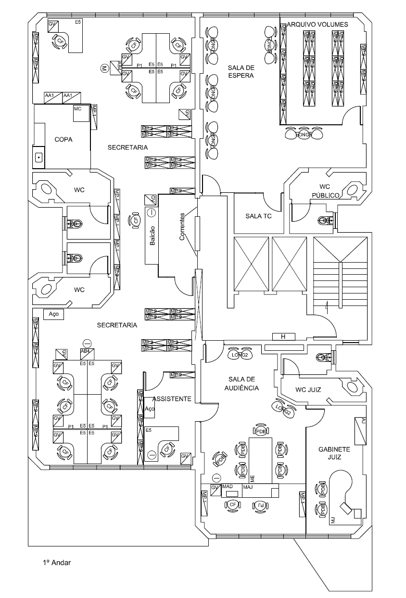

[voltar 1ª VT]

h

[voltar]

h

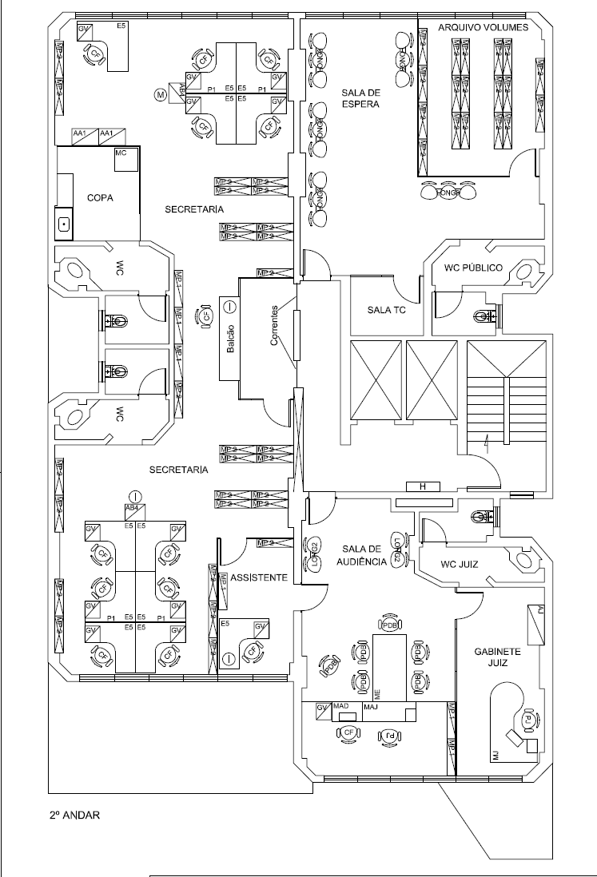

[voltar]

h

[voltar]

h
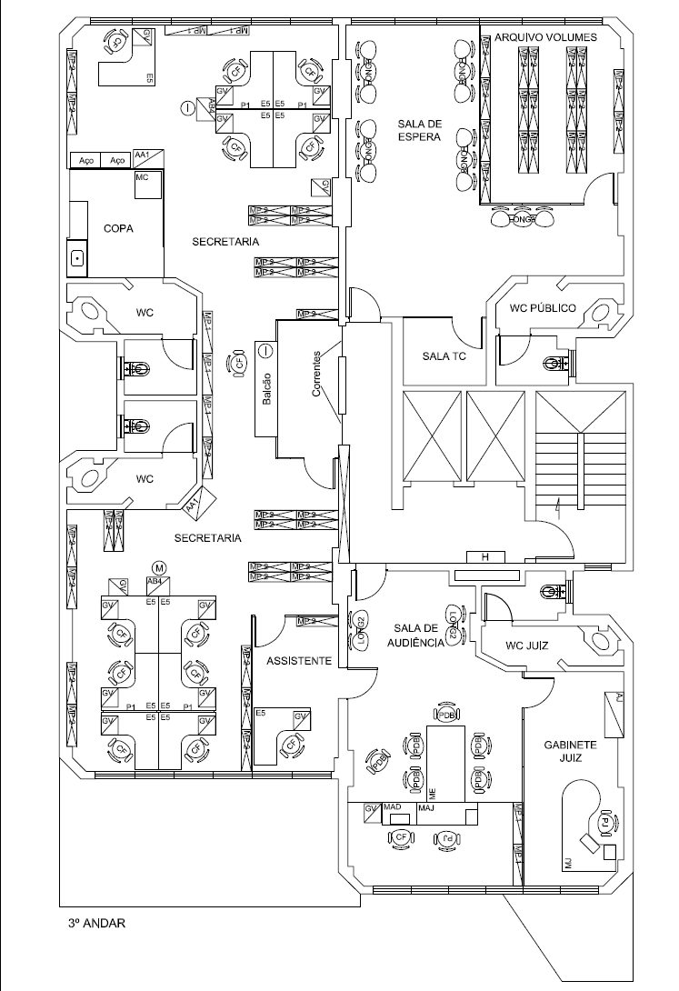

[voltar]

h

[voltar]

h

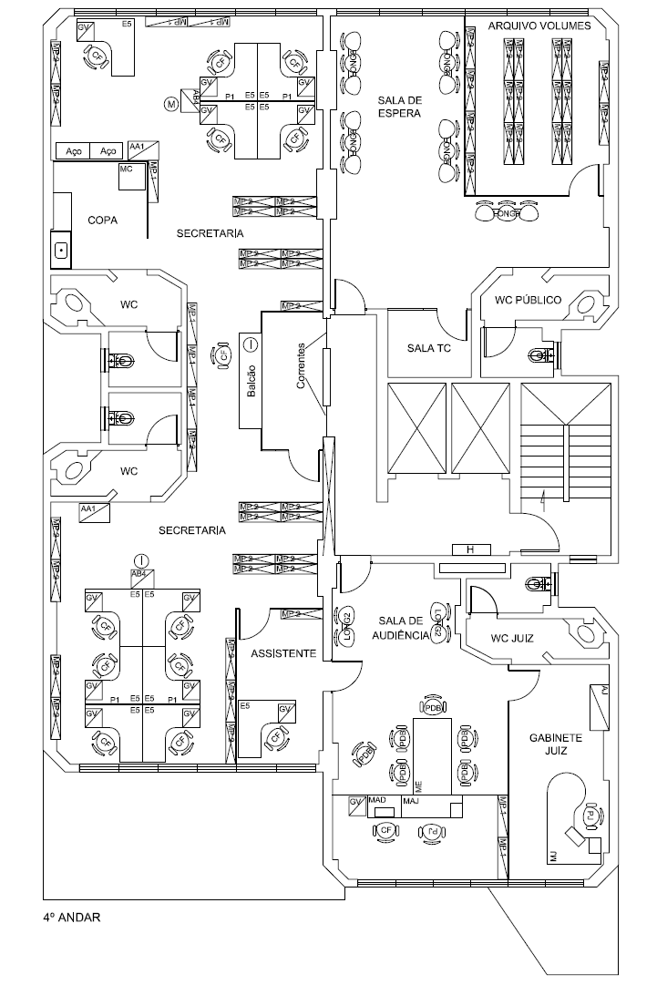

[voltar]
h

[voltar]

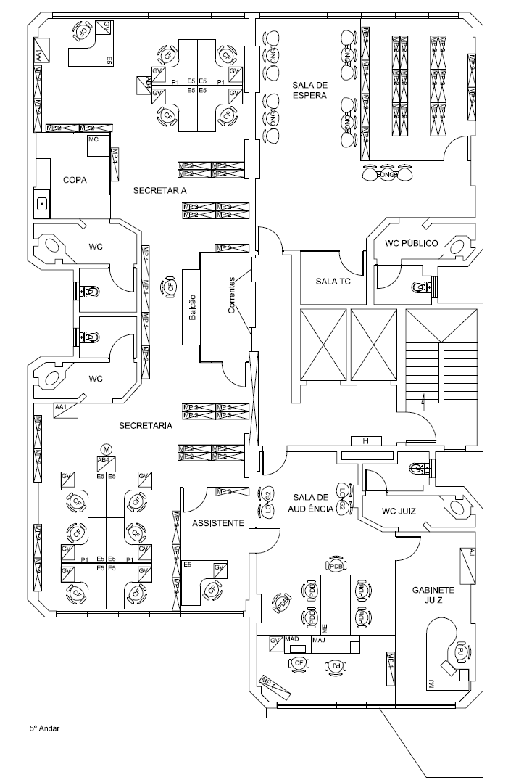
h

[[voltar]

h

[voltar]
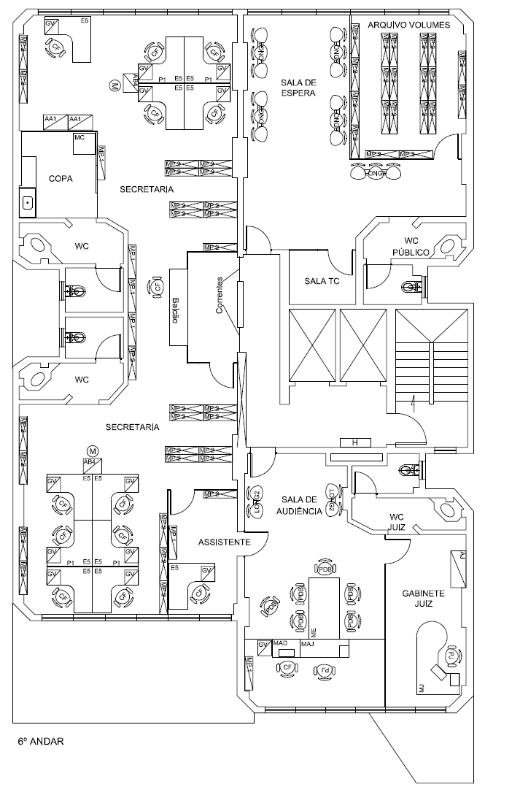
h

[voltar]

h

[voltar]

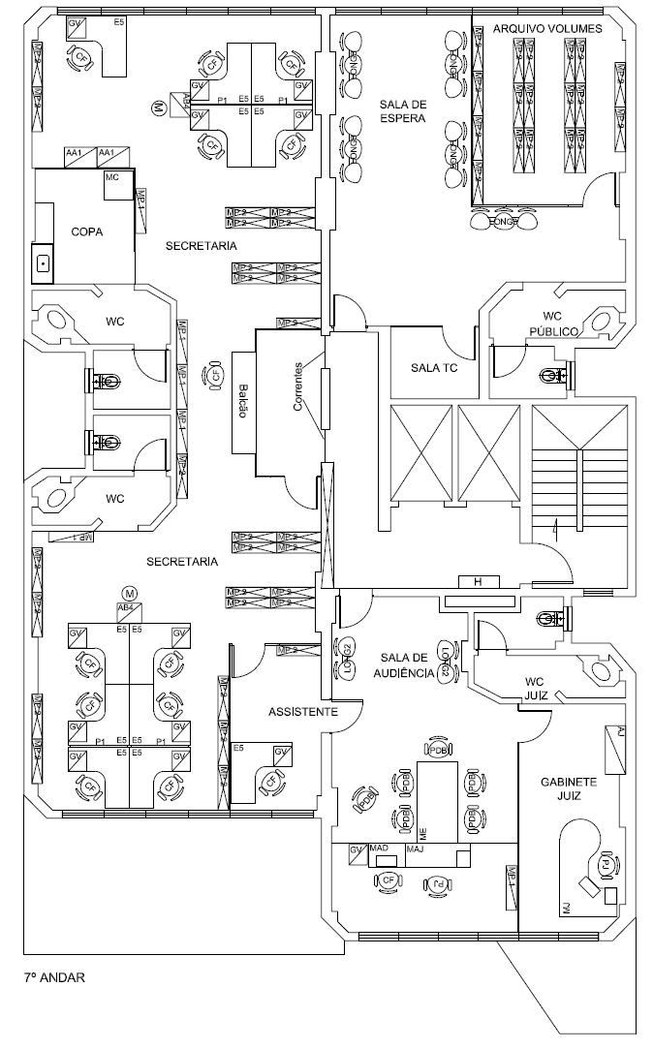

h

[voltar]
h

[voltar]
h

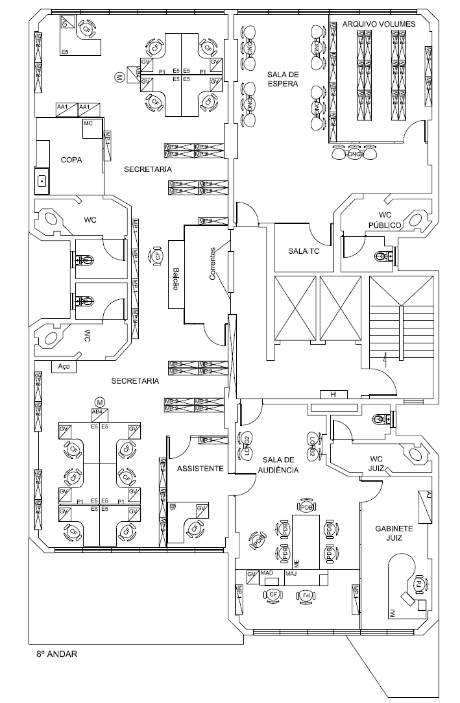

[voltar]
h

[voltar]

h
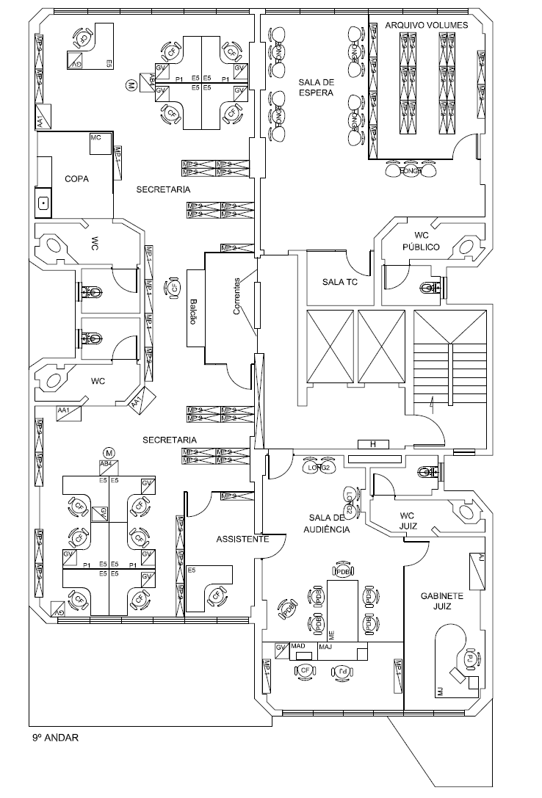

[voltar]
h

[voltar]

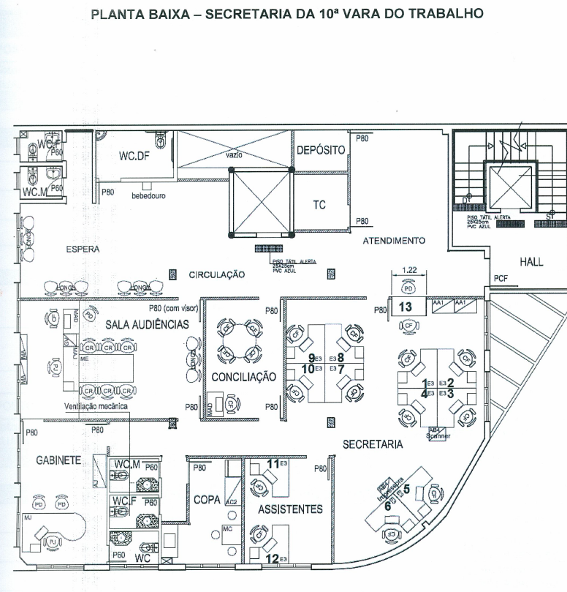
h

[voltar[voltar]
h

[voltar]
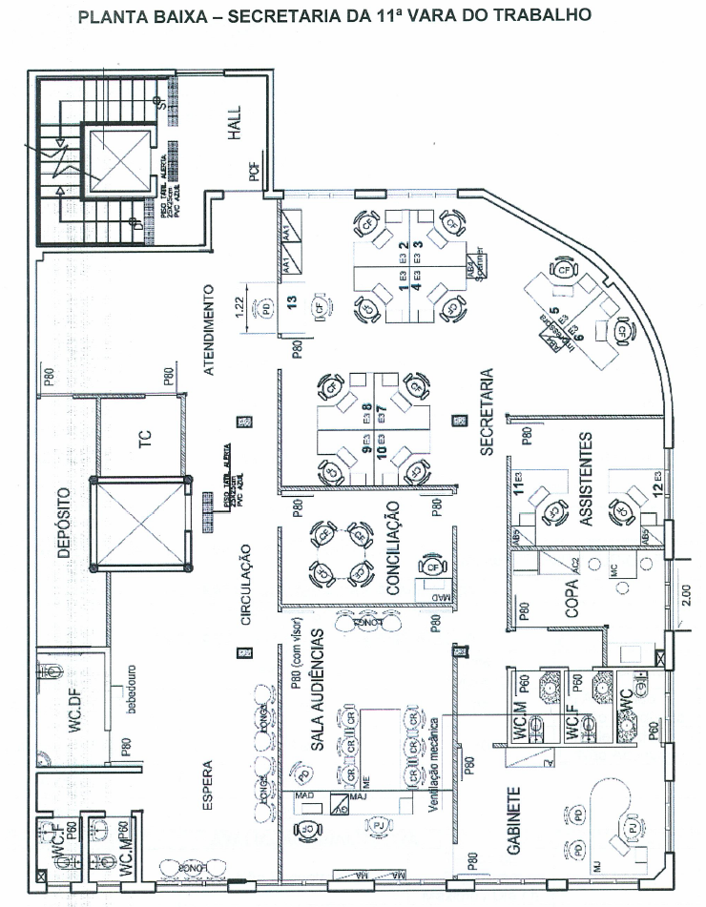
h

[[voltar]
h

[voltar]

h
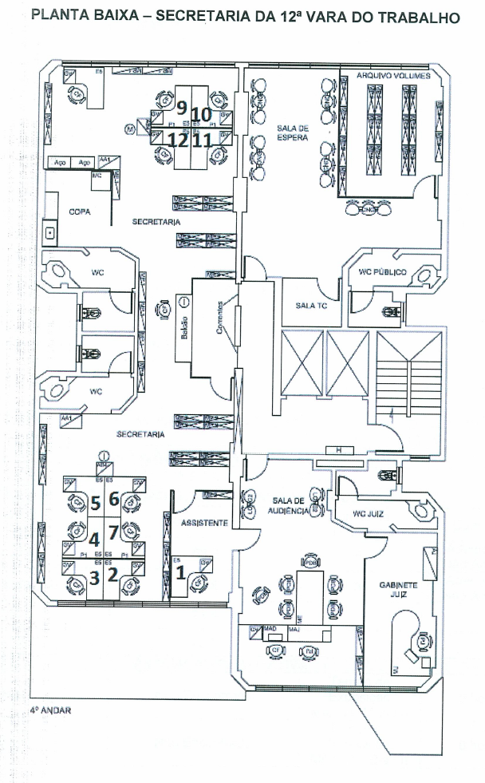

[voltar]
h

[voltar]

h
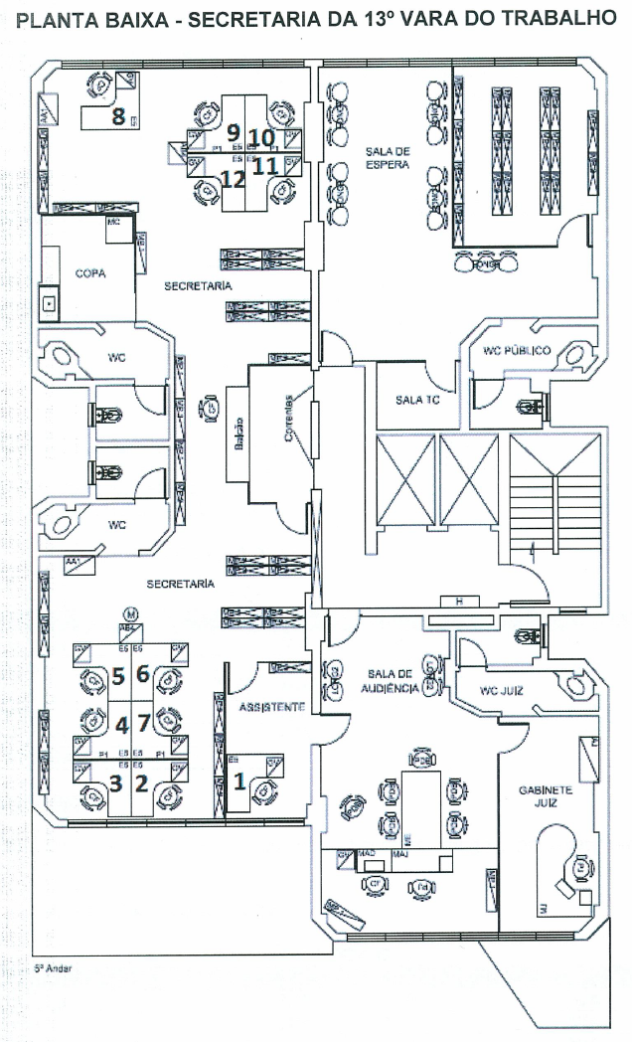

[voltar]

ANEXO II. FOLDER DE ORIENTAÇÕES PARA AJUSTE DO POSTO DE TRABALHO





[voltar segurança] [voltar 1ª VT] [voltar 2º VT] [voltar 3ª VT] [voltar 4ª VT] [voltar 5ª VT] [voltar 6ª VT] [voltar 7ª VT] [voltar 8ª VT] [voltar 9ª VT] [voltar 10ª VT] [voltar 11ª VT] [voltar 12ª VT] [voltar 13ª VT]
ANEXO III. GLOSSÁRIO

Acidente de Trabalho: Aquele que acontece no exercício do trabalho a serviço da empresa, provocando lesão corporal ou perturbação funcional podendo causar morte, perda ou redução permanente ou temporária, da capacidade para o trabalho.
Agentes físicos: ruído, vibração, temperaturas extremas, pressão atmosférica anormal, radiação ionizante, radiação não ionizante, infrassom e ultrassom.
Agentes químicos: substâncias, compostos ou produtos químicos que podem ser absorvidos pelo organismo pela via respiratória, através da pele ou por ingestão, nas formas de: poeiras, fumos, névoas, neblinas, gases e vapores.
Agentes biológicos: são aqueles que se apresentam nas formas de microrganismos e parasitas infecciosos vivos e suas toxinas, tais como: bactérias, fungos, bacilos, parasitas, protozoários e vírus, entre outros.
Decibel (dB): décima parte do Bel, unidade de intensidade sonora no Sistema Internacional de Unidades.
Doença do trabalho: Doença causada pelas condições do trabalho.
Doença ocupacional: Doença relacionada à atividade desempenhada pelo trabalhador ou às condições de trabalho às quais ele está submetido.
Doença profissional: Doença provocada pelo tipo de trabalho.
Grupo de Exposição Similar (GES): Grupo de trabalhadores que experimentam situações de exposição semelhantes de forma que o resultado fornecido pela avaliação da exposição de qualquer trabalhador desse grupo seja representativo da exposição dos demais trabalhadores.
Limites de Tolerância: define a concentração ou intensidade máxima ou mínima, de substâncias ou níveis de agentes, físicos ou químicos, que representam condições sob as quais se acredita que a maioria dos trabalhadores podem permanecer expostos repetidamente diariamente sem sofrer efeitos lesivos à saúde. No Brasil, esses limites são normatizados pela NR 15.
Norma Regulamentadora (NR): As NR são elaboradas por comissão tripartite, incluindo governo, empregados e empregadores e publicadas pelo Ministério doTrabalho e Emprego. São em número de 36.
Risco: Possibilidade real ou potencial capaz de causar lesão e ou morte, danos ou perdas patrimoniais, interrupção de processo de produção ou de afetar a comunidade ou o meio ambiente.
Riscos ambientais: para efeito da NR-9 (item 9.1.5) são considerados riscos ambientais os agentes físicos, químicos e biológicos existente nos ambientes de trabalho que, em função de sua natureza, concentração ou intensidade e tempo de exposição, são capazes de causar danos à saúde do trabalhador.
Riscos Ergonômicos de natureza biomecânica: relacionam-se às características da anatomia humana, antropometria, fisiologia e biomecânica em relação à atividade física, incluindo o estudo de postura e gestos laborais, transporte e manuseio de materiais (cargas), repetitividade, mobiliário, leiautes, condições ambientais, bem como projetos de posto de trabalho, segurança e saúde.

ANEXO IV. SIGLAS

ACGIH – American Conference of Governmental Industrial Hygienists
EPC – Equipamento de Proteção Coletiva
EPI – Equipamento de Proteção Individual
FUNDACENTRO – Fundação Jorge Duprat Figueiredo de Medicina e Segurança do Trabalho
GES – Grupo de Exposição Similar
LT – Limite de Tolerância
NR – Norma Regulamentadora
OIT – Organização Internacional do Trabalho
PCMSO – Programa de Controle Médico de Saúde Ocupacional
PPRA – Programa de Prevenção de Riscos Ambientais
SESMT – Seção de Engenharia de Segurança e Medicina do Trabalho
SMS – Segurança, Meio Ambiente e Saúde.

O documento original está disponível na Seção de Engenharia de Segurança e Medicina do Trabalho
Montagem:  Equipe de Engenharia de Segurança e  Medicina do Trabalho - SESMT | Aprovação:  ____________________________  Administração
Este documento, quando impresso, só é válido com assinatura original.

QUADRO I - CONTROLE DE REVISÕES

QUADRO DE CONTROLE DE REVISÕES
DATA | REVISÃO | DESCRIÇÃO | MOTIVO
JAN 2017 | - | INICIAL | 1
1 - Atendimento à legislação
2 - Incorporação de nova atividade
3 - Alteração de metodologia
4 - Melhoria do processo
5 - Mudança de ambiente físico

